Nombres  Josue Yahir Vela Hernandez  Osweld Omar Lozano Martínez  Sylvia Yadira González Parra | Matriculas  2142881  2142366  2142962
Nombre del curso:  Componentes de lógica de negocio | Nombre del profesor:  Ing. Miguel Ángel Gómez Marroquin
Actividad:  PIA | Fecha:  6/11/2026


Contenido
1 Introducción 4
1.1 Empresa y problema 4
1.2 Objetivo y alcance 4
1.3 Enlaces 4
2 Análisis del negocio 5
2.1 Stakeholders 5
2.2 Reglas de negocio 5
2.3 Glosario de dominio 6
2.4 Historias de usuario 8
2.5 Modelo del proceso (BPMN) 10
3 Arquitectura 11
3.1 Capas 11
3.2 Modelo de dominio (DDD) 11
3.3 Patrones de diseño 13
3.4 Specifications 14
3.5 Principios SOLID 15
3.6 Diagrama de clases 16
3.7 Máquinas de estado 17
3.8 Diagrama de secuencia: autorización digital 19
3.9 Decisiones de arquitectura (ADRs) 20
3.10 Trazabilidad 21
4 Implementación 26
4.1 Tecnologías 26
4.2 Estructura del repositorio 26
4.3 Specification y máquina de estados en el código 26
4.4 Persistencia 27
4.5 API REST 28
5 Calidad, pruebas y despliegue 30
5.1 Estrategia y resultados de pruebas 30
5.2 Paquete de pruebas del docente y Evidencia 9 30
5.3 Defectos encontrados por las pruebas 30
5.4 CI/CD, Docker y despliegue 31
6 Demostración del flujo principal 33
7 Conclusiones 37
8 Referencias 38
9 Anexo A. Criterios de aceptación en Gherkin 39

Introducción

Empresa y problema
AutoFix Pro es un taller mecánico ficticio que atiende a clientes particulares y flotillas empresariales (15 a 20 vehículos por día). Su proceso de autorización y seguimiento era manual y telefónico, lo que provocaba disputas por trabajos no autorizados, poca visibilidad del estado del vehículo y retrasos por refacciones no comunicadas.

Objetivo y alcance
Convertir el análisis y el diseño de las Unidades 2 y 3 en una solución funcional, verificable y desplegable que digitaliza el ciclo de la orden de servicio:
- Ingreso del vehículo con evidencia fotográfica, diagnóstico y cotización.
- Autorización digital por trabajo (total, parcial o rechazo) con registro inmutable de cada decisión.
- Excepciones: falla adicional, ampliación (umbral del 20 %), refacción sin existencia y plazo de respuesta de 24 h.
- Ejecución solo de lo autorizado, cobro y cierre; facturación consolidada y prioridad para flotillas.
- Consulta del estado por el cliente, disputas e indicadores para el gerente.

Enlaces
Recurso | Dirección
Repositorio GitHub | https://github.com/yahirvela19/AutoFixPro
Sistema desplegado | https://autofixpro-m04z.onrender.com
Swagger UI (OpenAPI) | https://autofixpro-m04z.onrender.com/docs

Acceso de demostración (ADR-012): en la web se elige el rol; en Swagger se usa el token en Authorize: asesor-demo, tecnico-demo, compras-demo, caja-demo, gerente-demo, cliente-demo y flotilla-demo.

Análisis del negocio
El BRD refina el de la Unidad 2 con los hallazgos de la Unidad 3; el documento completo está en docs/BRD.md y los cambios en docs/Cambios_respecto_a_U2_U3.md.

Stakeholders
Stakeholder | Rol en el proceso | Interés principal
Cliente particular | Autoriza o rechaza trabajos y paga el servicio | Transparencia, rapidez y confianza en lo cotizado
Cliente de flotilla | Autoriza a través de un responsable de cuenta | Continuidad operativa de su flotilla, facturación consolidada
Asesor de servicio | Recibe el vehículo, genera y envía cotizaciones, comunica fechas | Evidencia clara de cada autorización, menos llamadas repetidas
Técnico | Diagnostica, ejecuta trabajos autorizados y reporta fallas adicionales | Instrucciones claras de qué está autorizado a trabajar
Compras | Gestiona refacciones sin existencia y su recepción | Visibilidad temprana de necesidades de refacciones
Caja | Cobra y cierra la orden; genera la facturación de flotillas | Información correcta y completa de lo que se debe cobrar
Gerente del taller | Recibe escalamientos, revisa disputas y consulta indicadores | Reportes confiables e indicadores de desempeño

Reglas de negocio
ID | Regla | Origen
RN-01 | No se genera una cotización sin un diagnóstico registrado para la orden de servicio. | P4, US-03
RN-02 | Solo el cliente titular o el responsable de cuenta registrado de una flotilla puede autorizar o rechazar trabajos. El técnico y el asesor no autorizan trabajos ni montos; el asesor envía la cotización y da seguimiento. | P8, P15, US-16, D7
RN-03 | La decisión se toma por trabajo. Solo los trabajos en estado Autorizado pueden ejecutarse; los rechazados quedan documentados y no se ejecutan. | P11, US-05, US-06, US-08
RN-04 | Cada decisión (autorización o rechazo) genera un registro de autorización inmutable con autorizador, fecha, hora, trabajos decididos y evidencia digital. Una decisión registrada no se modifica. | US-07, P18
RN-05 | Una falla adicional se reporta al asesor, genera una cotización complementaria y sus trabajos quedan Pendiente de autorización hasta que el cliente los autorice, sin importar su monto. | P10, US-09, US-10, D4
RN-06 | Una ampliación sobre trabajos ya autorizados requiere autorización explícita adicional cuando el monto acumulado de ampliaciones supera el 20% del total autorizado de la cotización inicial. Exactamente 20% no supera el umbral. | P12, H4, D4
RN-07 | Si una refacción requerida no tiene existencia, Compras genera una orden de compra a proveedor; el trabajo y la orden pasan a En espera de refacción y se notifica al cliente una nueva fecha estimada. | P9, US-11, US-12, US-13
RN-08 | Al recibir la refacción, Compras registra la recepción; el trabajo vuelve a Autorizado y la orden regresa a En reparación cuando ya no quedan refacciones pendientes. | D6
RN-09 | Si pasan 24 horas desde el envío de una cotización sin respuesta del cliente, la orden pasa a En espera de cliente y se notifica al gerente del taller. | P13, D5
RN-10 | Si el cliente rechaza todos los trabajos de la cotización inicial, no se realiza ninguna reparación. El diagnóstico se cobra solo si el cliente aceptó su cargo al ingreso; tras resolver ese cobro, la orden termina en Cerrada sin reparación. | US-05/06, D3
RN-11 | Caja solo cobra trabajos en estado Terminado (más el diagnóstico aceptado, si aplica). Trabajos rechazados, pendientes o no realizados no se cobran. | US-19, D2
RN-12 | Los clientes de flotilla tienen un responsable de cuenta con autorización delegada, facturación mensual consolidada y prioridad de atención cuando su contrato la establece. | P16, US-16, US-17, US-18
RN-13 | La facturación consolidada agrupa, por cliente de flotilla y mes, las órdenes en estado Cerrado; una orden no puede incluirse en dos facturaciones. | US-17, U3 §4.3
RN-14 | Una orden en Cerrado o Cerrada sin reparación es terminal y no puede reabrirse. | D1
RN-15 | Una disputa es un caso registrado por el cliente o el gerente que cuestiona una autorización o un cobro de una orden; se registra con categoría, descripción, fecha y resolución. | Glosario U2 (19), D8
RN-16 | La evidencia fotográfica de ingreso y de entrega se registra en la orden; en esta versión es recomendada, no obligatoria. | P7, US-02, US-20
Tabla 1. Reglas de negocio (RN-01 a RN-16).

Glosario de dominio
Los términos del glosario se usan igual en el código, los estados, la API y la interfaz (lenguaje ubicuo).
# | Término | Definición
1 | Orden de Servicio (OS) | Registro central que da seguimiento al vehículo desde su ingreso hasta su cierre.
2 | Asesor de Servicio | Rol que recibe al cliente, captura el ingreso, genera y envía cotizaciones y comunica cambios.
3 | Técnico | Rol que diagnostica el vehículo, ejecuta los trabajos autorizados y reporta fallas adicionales.
4 | Diagnóstico | Registro del técnico con las fallas encontradas; es requisito para cotizar.
5 | Trabajo | Unidad de reparación cotizada con descripción y monto; recibe una decisión individual del cliente.
6 | Cotización Inicial | Propuesta económica emitida tras el diagnóstico, que requiere decisión del cliente antes de iniciar cualquier trabajo.
7 | Cotización Complementaria | Propuesta económica generada por una falla adicional detectada durante la reparación.
8 | Ampliación | Aumento del monto de trabajos ya autorizados; si el acumulado supera el 20% del total autorizado de la cotización inicial, requiere autorización adicional.
9 | Autorización Digital | Decisión formal del cliente, por medio electrónico, que aprueba o rechaza trabajos cotizados.
10 | Registro de Autorización | Constancia inmutable de una decisión: autorizador, fecha, hora, trabajos decididos y evidencia.
11 | Aprobación Parcial | Decisión en la que el cliente autoriza solo una parte de los trabajos cotizados.
12 | Rechazo Total | Decisión en la que el cliente rechaza todos los trabajos de la cotización inicial.
13 | Evidencia Digital | Fotografías o registros electrónicos que respaldan el estado del vehículo o las decisiones del cliente.
14 | Falla Adicional | Avería no detectada en el diagnóstico inicial y descubierta durante la reparación.
15 | Refacción sin Existencia | Pieza necesaria para un trabajo autorizado que no se encuentra en el inventario.
16 | Orden de Compra (OC) | Documento que Compras emite a un proveedor para adquirir una refacción sin existencia.
17 | Recepción de Refacción | Registro de Compras que confirma la llegada de la pieza y libera el trabajo en espera.
18 | Cliente Particular | Propietario individual de un vehículo que solicita servicio directamente.
19 | Cliente de Flotilla | Empresa con varios vehículos registrados y condiciones especiales de autorización y facturación.
20 | Responsable de Cuenta | Persona registrada por un cliente de flotilla con autorización delegada para decidir cotizaciones.
21 | Prioridad Contractual | Condición del contrato de una flotilla que adelanta la atención de sus vehículos aún no iniciados.
22 | En Espera de Refacción | Estado en el que la reparación se detiene por falta de una pieza.
23 | En Espera de Cliente | Estado de la orden cuando pasan 24 horas sin respuesta a una cotización.
24 | Listo para Entrega | Estado de la orden cuando todos los trabajos autorizados están terminados y no hay pendientes.
25 | Cerrada sin Reparación | Estado terminal de una orden cuyo cliente rechazó toda la cotización inicial.
26 | Facturación Consolidada | Documento de cobro mensual que agrupa las órdenes cerradas de una misma flotilla.
27 | Cierre de Caja | Subproceso donde se liquida el saldo de la orden y se genera la comprobación de pago.
28 | Tiempo de Comunicación de Retraso | Tiempo entre la detección de una falta de refacción y el aviso al cliente (meta: menos de 2 horas).
29 | Disputa | Caso registrado que cuestiona una autorización o un cobro de una orden.
30 | Inspección de Ingreso | Captura, en cada ingreso, de kilometraje, nivel de combustible, daños visibles y motivo de ingreso.
31 | Cliente Titular | Cliente propietario de la orden de servicio; puede autorizar o rechazar sus trabajos.
32 | Evidencia Fotográfica | Fotografías del vehículo asociadas a la orden en la etapa de ingreso o de entrega.
33 | Necesidad de Refacción | Pieza que requiere un trabajo autorizado; indica si tiene existencia o no.
34 | Plazo de Respuesta | Las 24 horas que tiene el cliente para decidir una cotización enviada antes de escalar al gerente.
35 | Cola de Atención | Lista de órdenes cuya atención aún no inicia, ordenada por prioridad contractual y fecha de ingreso.
36 | Compras | Rol que confirma la falta de existencia, emite órdenes de compra y registra la recepción de refacciones.
37 | Caja | Rol que cobra las órdenes, las cierra y genera la facturación consolidada.
38 | Gerente del Taller | Rol que recibe escalamientos, resuelve disputas y consulta indicadores.
Tabla 2. Glosario de dominio.

Historias de usuario
ID | Rol | Quiero | Para | BN | RN
US-01 | Asesor de servicio | registrar los datos del cliente y del vehículo | dejar constancia formal del estado en que se recibió el vehículo | BN-06 | —
US-02 | Asesor de servicio | adjuntar evidencia fotográfica del vehículo al ingreso | contar con respaldo del estado inicial y evitar disputas | BN-01 | RN-16
US-03 | Técnico | registrar el diagnóstico asociado a la orden | que el asesor pueda generar la cotización | BN-06 | RN-01
US-04 | Asesor de servicio | generar una cotización a partir del diagnóstico | presentarla al cliente para su autorización | BN-06 | RN-01
US-05 | Cliente | recibir y revisar la cotización de forma digital | decidir si autorizo, rechazo o autorizo parcialmente los trabajos | BN-06 | RN-02, RN-03
US-06 | Cliente | autorizar únicamente algunos de los trabajos cotizados | controlar el gasto y posponer o rechazar lo que no me interesa | BN-06 | RN-03
US-07 | Asesor de servicio | que cada decisión del cliente quede registrada digitalmente con fecha, hora y detalle | contar con evidencia verificable ante cualquier disputa | BN-01 | RN-04
US-08 | Técnico | ver y ejecutar únicamente los trabajos autorizados | evitar reparaciones no aprobadas | BN-06 | RN-03
US-09 | Técnico | reportar una falla adicional detectada durante la reparación | que el asesor genere una cotización complementaria | BN-04 | RN-05
US-10 | Asesor de servicio | generar una cotización complementaria o solicitar reautorización de una ampliación | obtener la autorización antes de continuar con esa parte del trabajo | BN-04 | RN-05, RN-06
US-11 | Compras | generar una orden de compra a proveedor cuando una refacción no tenga existencia | continuar la reparación en cuanto la pieza esté disponible | BN-03 | RN-07
US-12 | Compras | marcar el vehículo como "En espera de refacción" | que el estado sea visible para el asesor y el cliente | BN-03 | RN-07
US-13 | Asesor de servicio | notificar al cliente una nueva fecha estimada de entrega | mantenerlo informado oportunamente | BN-03 | RN-07
US-14 | Cliente | consultar en tiempo real el estado de mi vehículo | no depender de llamadas telefónicas | BN-02 | —
US-15 | Gerente del taller | visualizar reportes e indicadores del proceso | dar seguimiento a los criterios de éxito | BN-02 | RN-15
US-16 | Responsable de Cuenta | autorizar cotizaciones de los vehículos de mi cuenta | agilizar la operación sin depender de cada conductor | BN-05 | RN-02, RN-12
US-17 | Caja | generar la facturación consolidada mensual de flotillas | cumplir con el esquema de cobro pactado en contrato | BN-05 | RN-12, RN-13
US-18 | Asesor de servicio | identificar y priorizar vehículos de flotilla con prioridad contractual | cumplir los acuerdos de servicio | BN-05 | RN-12
US-19 | Caja | consultar el detalle de lo autorizado y realizado | cobrar correctamente al cliente al momento de la entrega | BN-06 | RN-11
US-20 | Asesor de servicio | registrar evidencia fotográfica a la entrega | dejar constancia del estado final y evitar disputas | BN-01 | RN-16
US-21 | Cliente | rechazar toda la cotización | no pagar reparaciones que no quiero, solo el diagnóstico que acepté | BN-06 | RN-10
US-22 | Gerente del taller | recibir un aviso cuando un cliente no responde en 24 horas | dar seguimiento a las autorizaciones detenidas | BN-02 | RN-09
US-23 | Compras | registrar la recepción de una refacción | que el trabajo se reanude y el cliente sepa que continúa | BN-03 | RN-08
US-24 | Cliente | registrar una disputa sobre una autorización o un cobro | que el taller la revise y la resuelva con evidencia | BN-01 | RN-15
Tabla 3. Historias de usuario US-01 a US-24.
Cada historia tiene criterios de aceptación en Gherkin (Anexo A). Ejemplo:
Característica: US-05 / US-06 Autorización total o parcial
Escenario: autorización parcial
Dado una cotización con varios trabajos en "Pendiente de autorización"
Y el usuario es el cliente titular de la orden
Cuando autoriza algunos trabajos y rechaza los demás
Entonces los autorizados pasan a "Autorizado" y los demás a "Rechazado"
Y la orden cambia a "En reparación"
Escenario: autorización total
Dado una cotización con trabajos en "Pendiente de autorización"
Cuando el cliente titular autoriza todos los trabajos
Entonces todos los trabajos pasan a "Autorizado"
Y la orden cambia a "En reparación"
Escenario: autorizador no válido
Dado una cotización en espera de autorización
Cuando un usuario que no es titular ni responsable de cuenta registrado intenta decidirla
Entonces el sistema rechaza la operación sin cambiar el estado de los trabajos
Escenario: el técnico intenta autorizar
Dado una cotización en espera de autorización
Cuando un técnico intenta autorizar un trabajo
Entonces el sistema rechaza la operación (RN-02)

Modelo del proceso (BPMN)
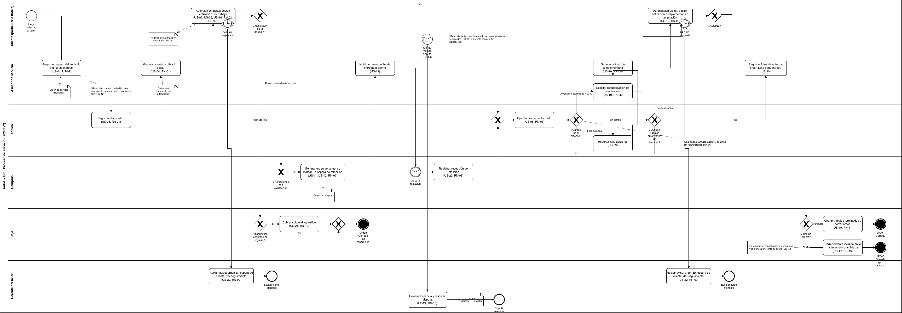
Figura 1. BPMN v2 del proceso de servicio (carriles por rol).

Arquitectura
Detalle completo en docs/architecture/ (Arquitectura.md, ADRs.md y Trazabilidad.md). La solución usa arquitectura por capas con el dominio en el centro: domain no depende de ninguna otra capa.

Capas
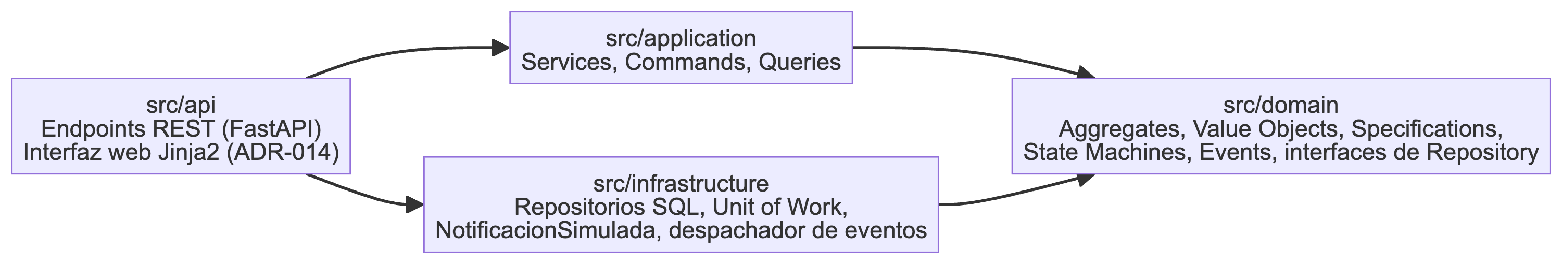
Figura 2. Capas y dependencias de paquetes.

Modelo de dominio (DDD)
Seis Aggregates; las referencias entre ellos son por identificador.
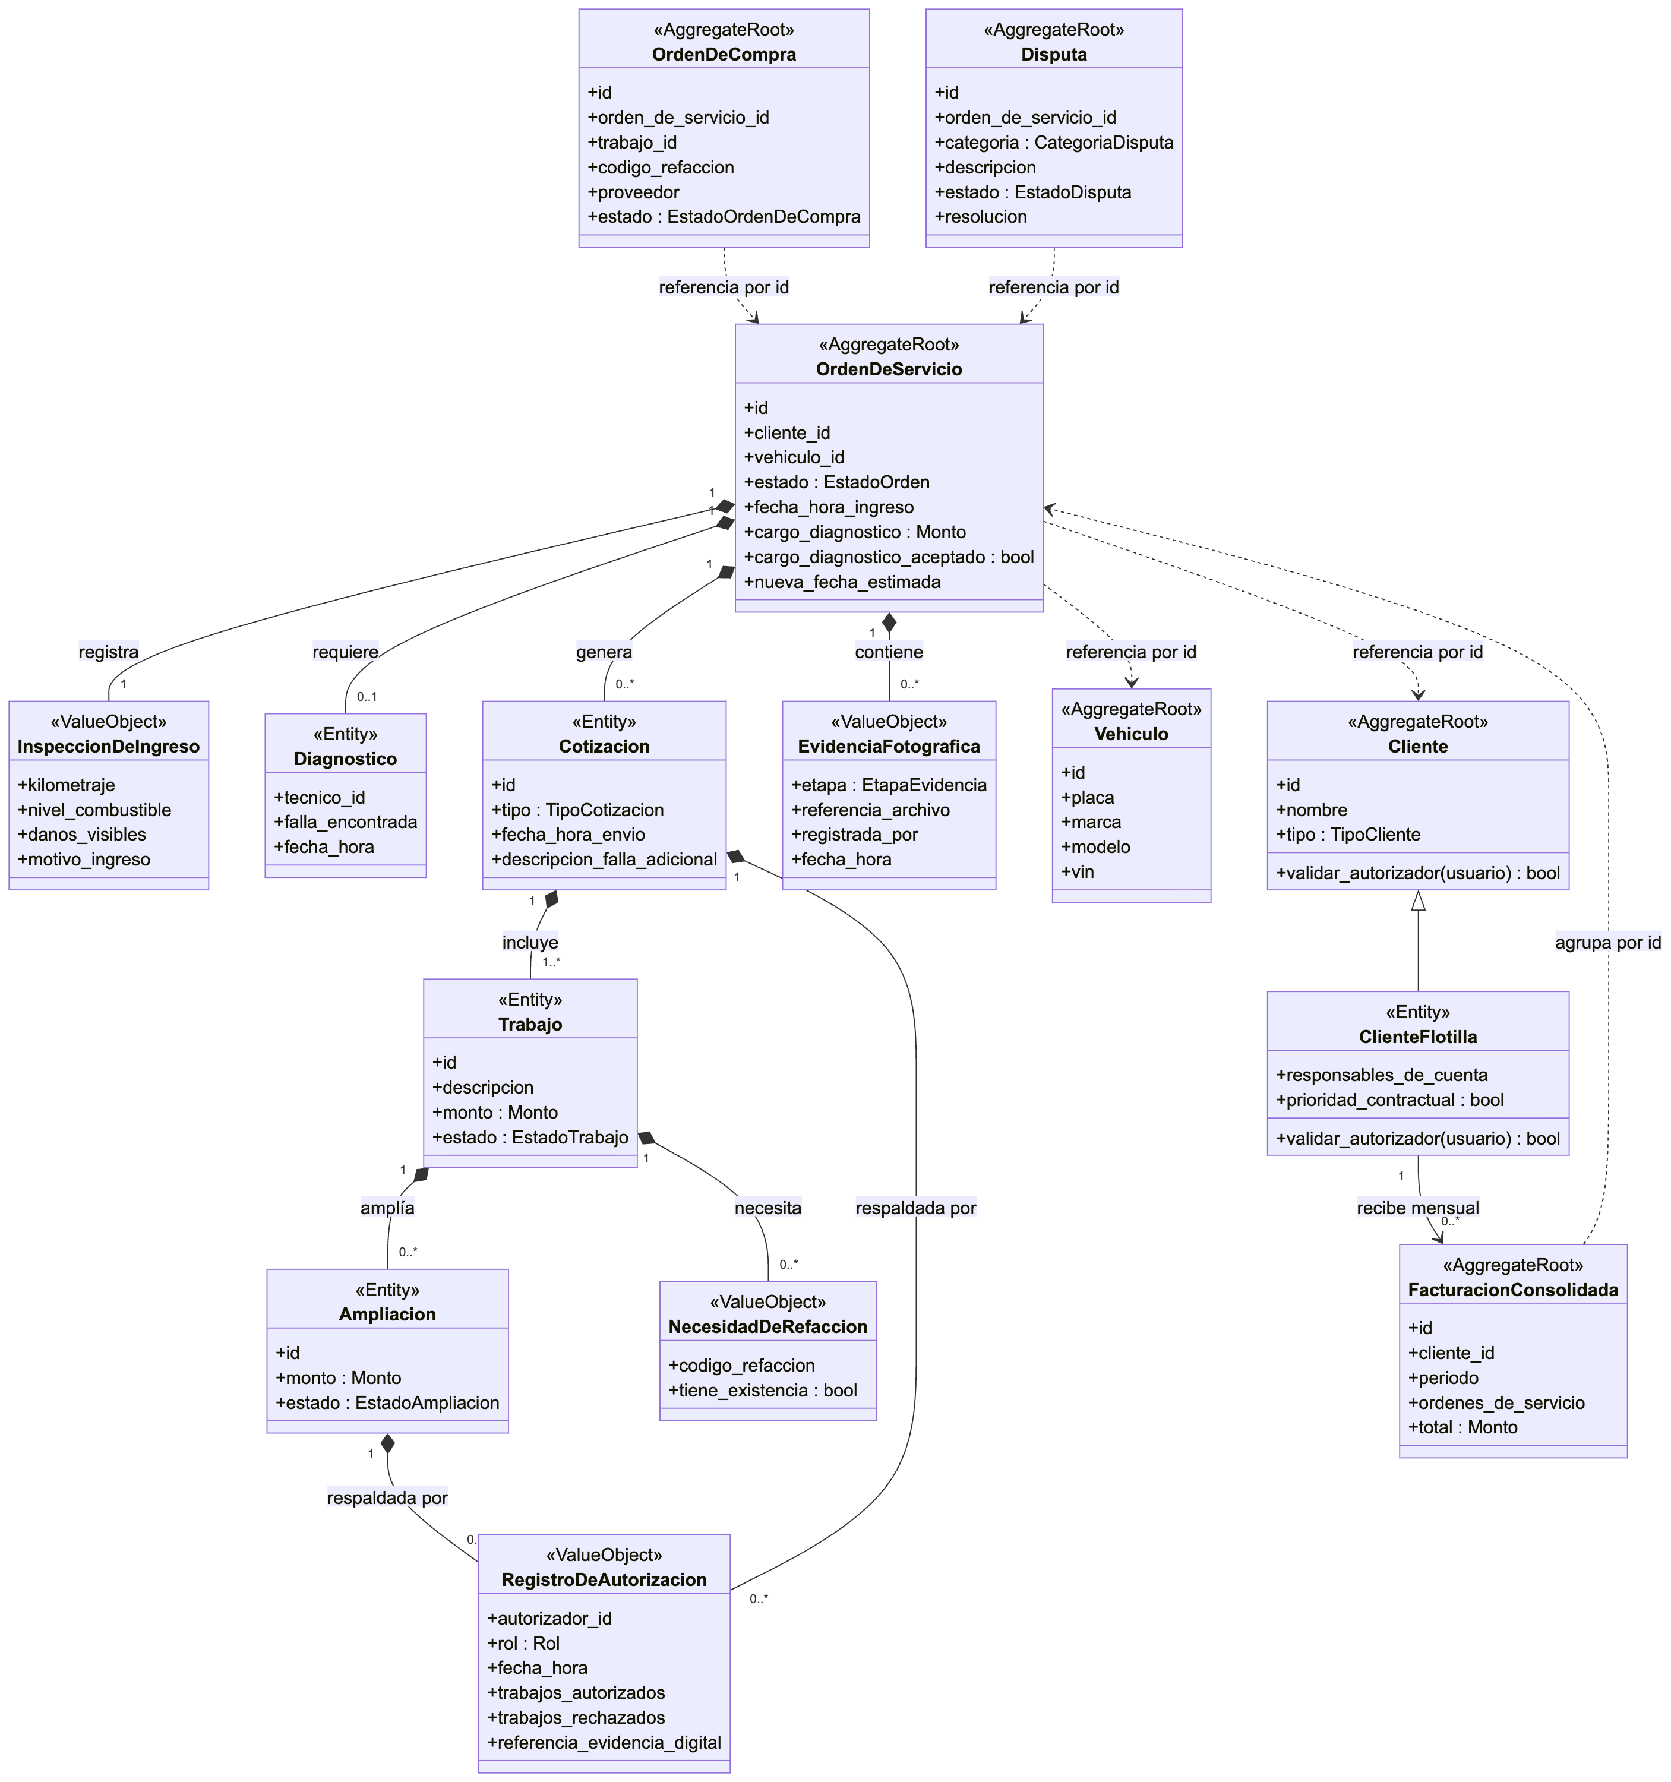
Figura 3. Mapa de dominio: Aggregates, entidades y Value Objects.
Aggregate Root | Responsabilidad | Eventos que emite
OrdenDeServicio | Ciclo de vida completo del servicio: ingreso, diagnóstico, cotizaciones, decisiones, ejecución, entrega y cierre. | VehiculoRecibido, DiagnosticoRegistrado, CotizacionGenerada, TrabajoAutorizado, TrabajoRechazado, RechazoTotalRegistrado, FallaAdicionalReportada, AmpliacionSolicitada, AmpliacionDecidida, RefaccionSinExistenciaDetectada, NuevaFechaEntregaNotificada, PlazoDeRespuestaVencido, ReparacionReanudada, EvidenciaFotograficaRegistrada, TrabajoIniciado, TrabajoTerminado, OrdenListaParaEntrega, OrdenDeServicioCerrada, OrdenCerradaSinReparacion
Vehiculo | Identidad del vehículo independiente de sus órdenes; historial. | —
Cliente / ClienteFlotilla | Distinguir reglas de autorización, facturación y prioridad. | —
OrdenDeCompra | Solicitud de una refacción sin existencia al proveedor. | RefaccionRecibida
FacturacionConsolidada | Agrupar por cliente de flotilla y mes las órdenes Cerrado. | FacturacionConsolidadaGenerada
Disputa | Caso formal sobre una autorización o un cobro. | DisputaRegistrada, DisputaResuelta
Tabla 4. Aggregates: responsabilidad y eventos de dominio.

Patrones de diseño
Patrón | Dónde se aplica | Justificación
Domain Model | Todo el flujo de servicio | Hay 10 estados de orden, 6 de trabajo y reglas transversales (20%, 24 h, autorización parcial, flotillas) que deben vivir en un solo lugar.
Table Module ligero | Indicadores (US-15) | Solo agrega datos ya existentes; no protege invariantes.
Service Layer | src/application | Cada caso de uso coordina repositorios y dominio sin contener reglas.
Repository | Un repositorio por Aggregate Root | El dominio no conoce SQL; las interfaces viven en el dominio.
Unit of Work | Cada comando | Una transacción por Aggregate modificado.
CQRS básico | Comandos y consultas separados | Las lecturas (estado, cobro, indicadores, cola) no pasan por el Aggregate completo.
Strategy (Política) | IPoliticaDeAutorizacion | Reglas de autorización intercambiables sin modificar las existentes.
Polimorfismo | Cliente.validar_autorizador() | Un solo servicio de autorización para particulares y flotillas.
Domain Events | Coordinación entre Aggregates | Refacción sin existencia y recepción de refacción afectan a dos Aggregates.
Specification | Reglas de negocio verificables | Reglas como RN-01, RN-02, RN-03, RN-06, RN-09, RN-11 y RN-13 se prueban sin base de datos y se combinan.
State Machine | EstadoOrden, EstadoTrabajo | Las transiciones permitidas quedan en una tabla única; cualquier otra se rechaza.
Tabla 5. Patrones seleccionados y justificación.

Specifications
Specification | Candidato | Se cumple cuando… | Regla | La usa
OrdenCotizableSpecification | OrdenDeServicio | Estado Diagnosticado y existe diagnóstico con falla encontrada. | RN-01 | GenerarCotizacionService
AutorizadorValidoSpecification | (usuario, Cliente) | cliente.validar_autorizador(usuario) es verdadero: titular de la orden o responsable de cuenta registrado. | RN-02 | AutorizarTrabajosService
DecisionCompletaSpecification | (cotización, decisión) | La decisión cubre todos los trabajos Pendiente de autorización, sin repetir ni incluir trabajos ajenos, y trae evidencia digital. | RN-03, RN-04 | OrdenDeServicio.registrar_decision()
TrabajoEjecutableSpecification | Trabajo | Estado Autorizado, sin necesidad de refacción pendiente y sin ampliación Pendiente de autorización. | RN-03, RN-06, RN-07 | EjecutarTrabajoService
AmpliacionSuperaUmbralSpecification | (total autorizado de la cotización inicial, ampliaciones acumuladas) | Ampliaciones acumuladas / total autorizado > 0.20. Exactamente 0.20 no la cumple. | RN-06 | PoliticaAutorizacionAmpliacion
PlazoDeRespuestaVencidoSpecification | (Cotizacion, ahora) | La orden está En espera de autorización, la cotización tiene trabajos pendientes y ahora − fecha_hora_envio ≥ 24 h. | RN-09 | ServicioDeEscalamiento
OrdenListaParaEntregaSpecification | OrdenDeServicio | Todos los trabajos autorizados están Terminado y no hay trabajos Pendiente de autorización ni En espera de refacción. | D1 | OrdenDeServicio.terminar_trabajo()
TrabajoCobrableSpecification | Trabajo | Estado Terminado. | RN-11 | ObtenerDetalleParaCobroQuery, CerrarOrdenDeServicioService
OrdenFacturableSpecification | (OrdenDeServicio, cliente, periodo) | Estado Cerrado, cliente de flotilla, cerrada en el periodo y no incluida en otra facturación. | RN-13 | GenerarFacturacionConsolidadaService
Tabla 6. Specifications y reglas que garantizan.

Principios SOLID
Principio | Aplicación | Evidencia en el diseño
S — Responsabilidad única | Cada Application Service atiende un caso de uso y modifica un solo Aggregate. | División de la gestión de refacciones en MarcarEsperaDeRefaccionService y SolicitarRefaccionAProveedorService (ADR-002); la recepción se separa igual.
O — Abierto/cerrado | Reglas nuevas se agregan como nuevas Specification o nuevas políticas sin modificar las existentes. | IPoliticaDeAutorizacion (ADR-004) y composición y/o/no de Specifications (ADR-005).
L — Sustitución de Liskov | ClienteFlotilla sustituye a Cliente en validar_autorizador(); los repositorios SQL y de memoria cumplen el mismo contrato. | ADR-003.
I — Segregación de interfaces | INotificacionCliente e INotificacionGerente tienen un solo método cada una; un repositorio por Aggregate. | Revisión SOLID de la U3 (hallazgo 5) y C8.
D — Inversión de dependencias | El dominio define las interfaces de repositorio; la aplicación depende de ellas; la infraestructura las implementa. | C6 y sección 6.
Tabla 7. Aplicación de SOLID.

Diagrama de clases
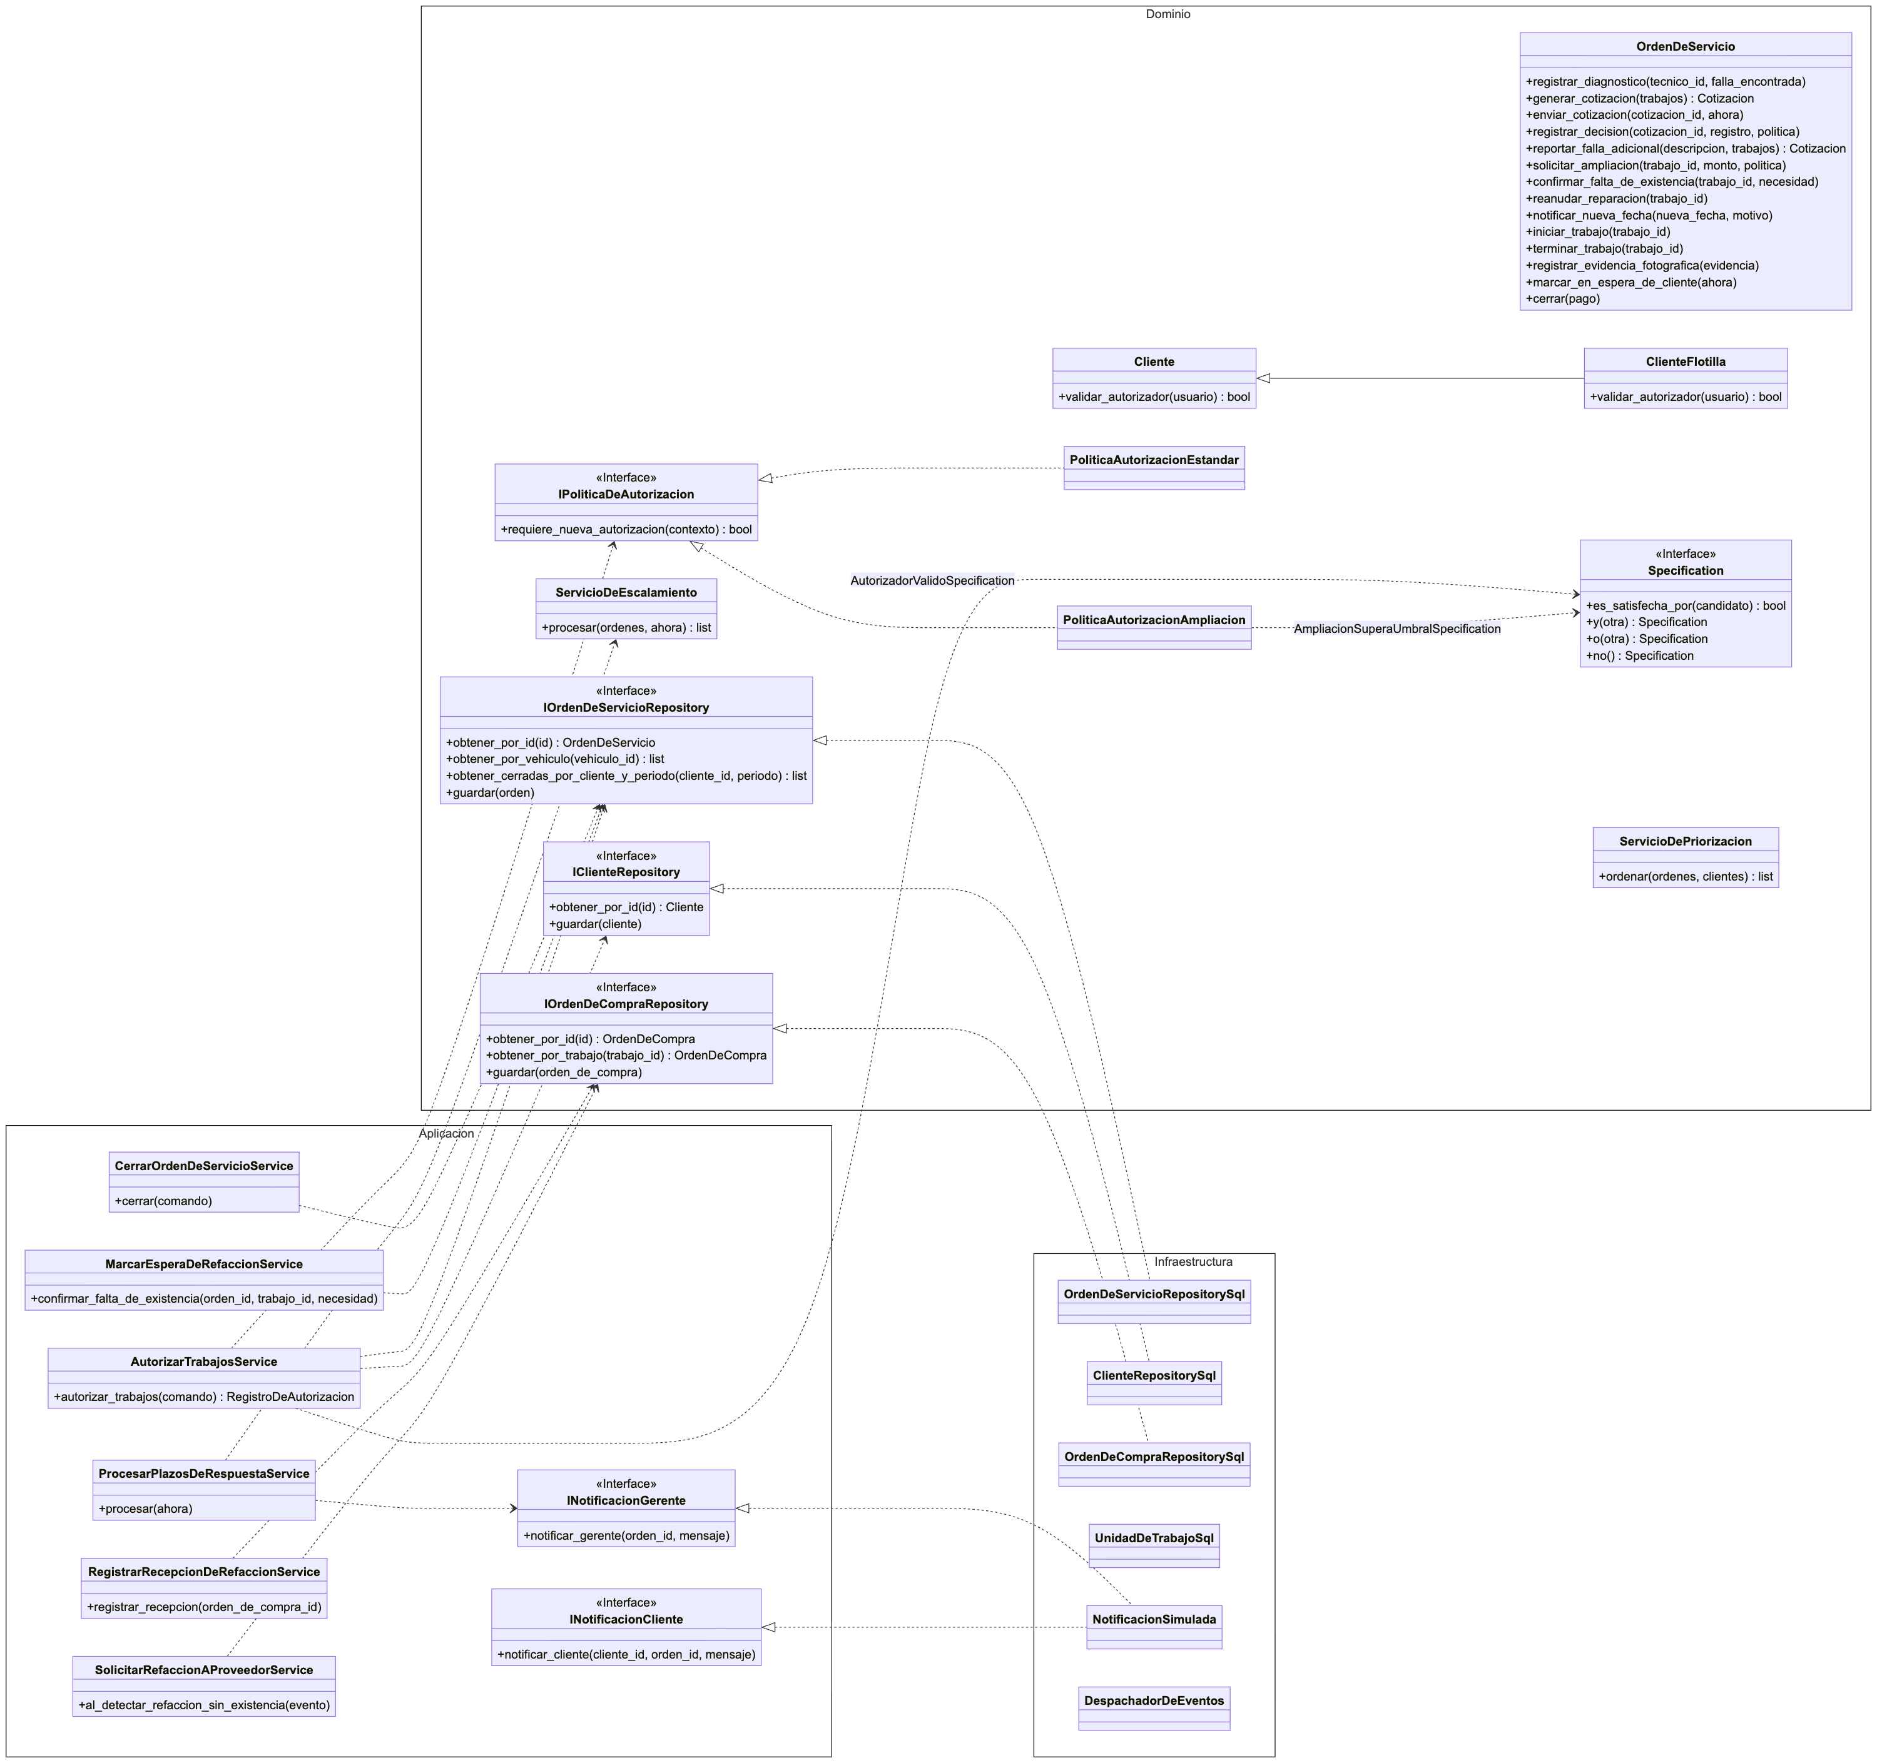
Figura 4. Diagrama de clases por capas.

Máquinas de estado
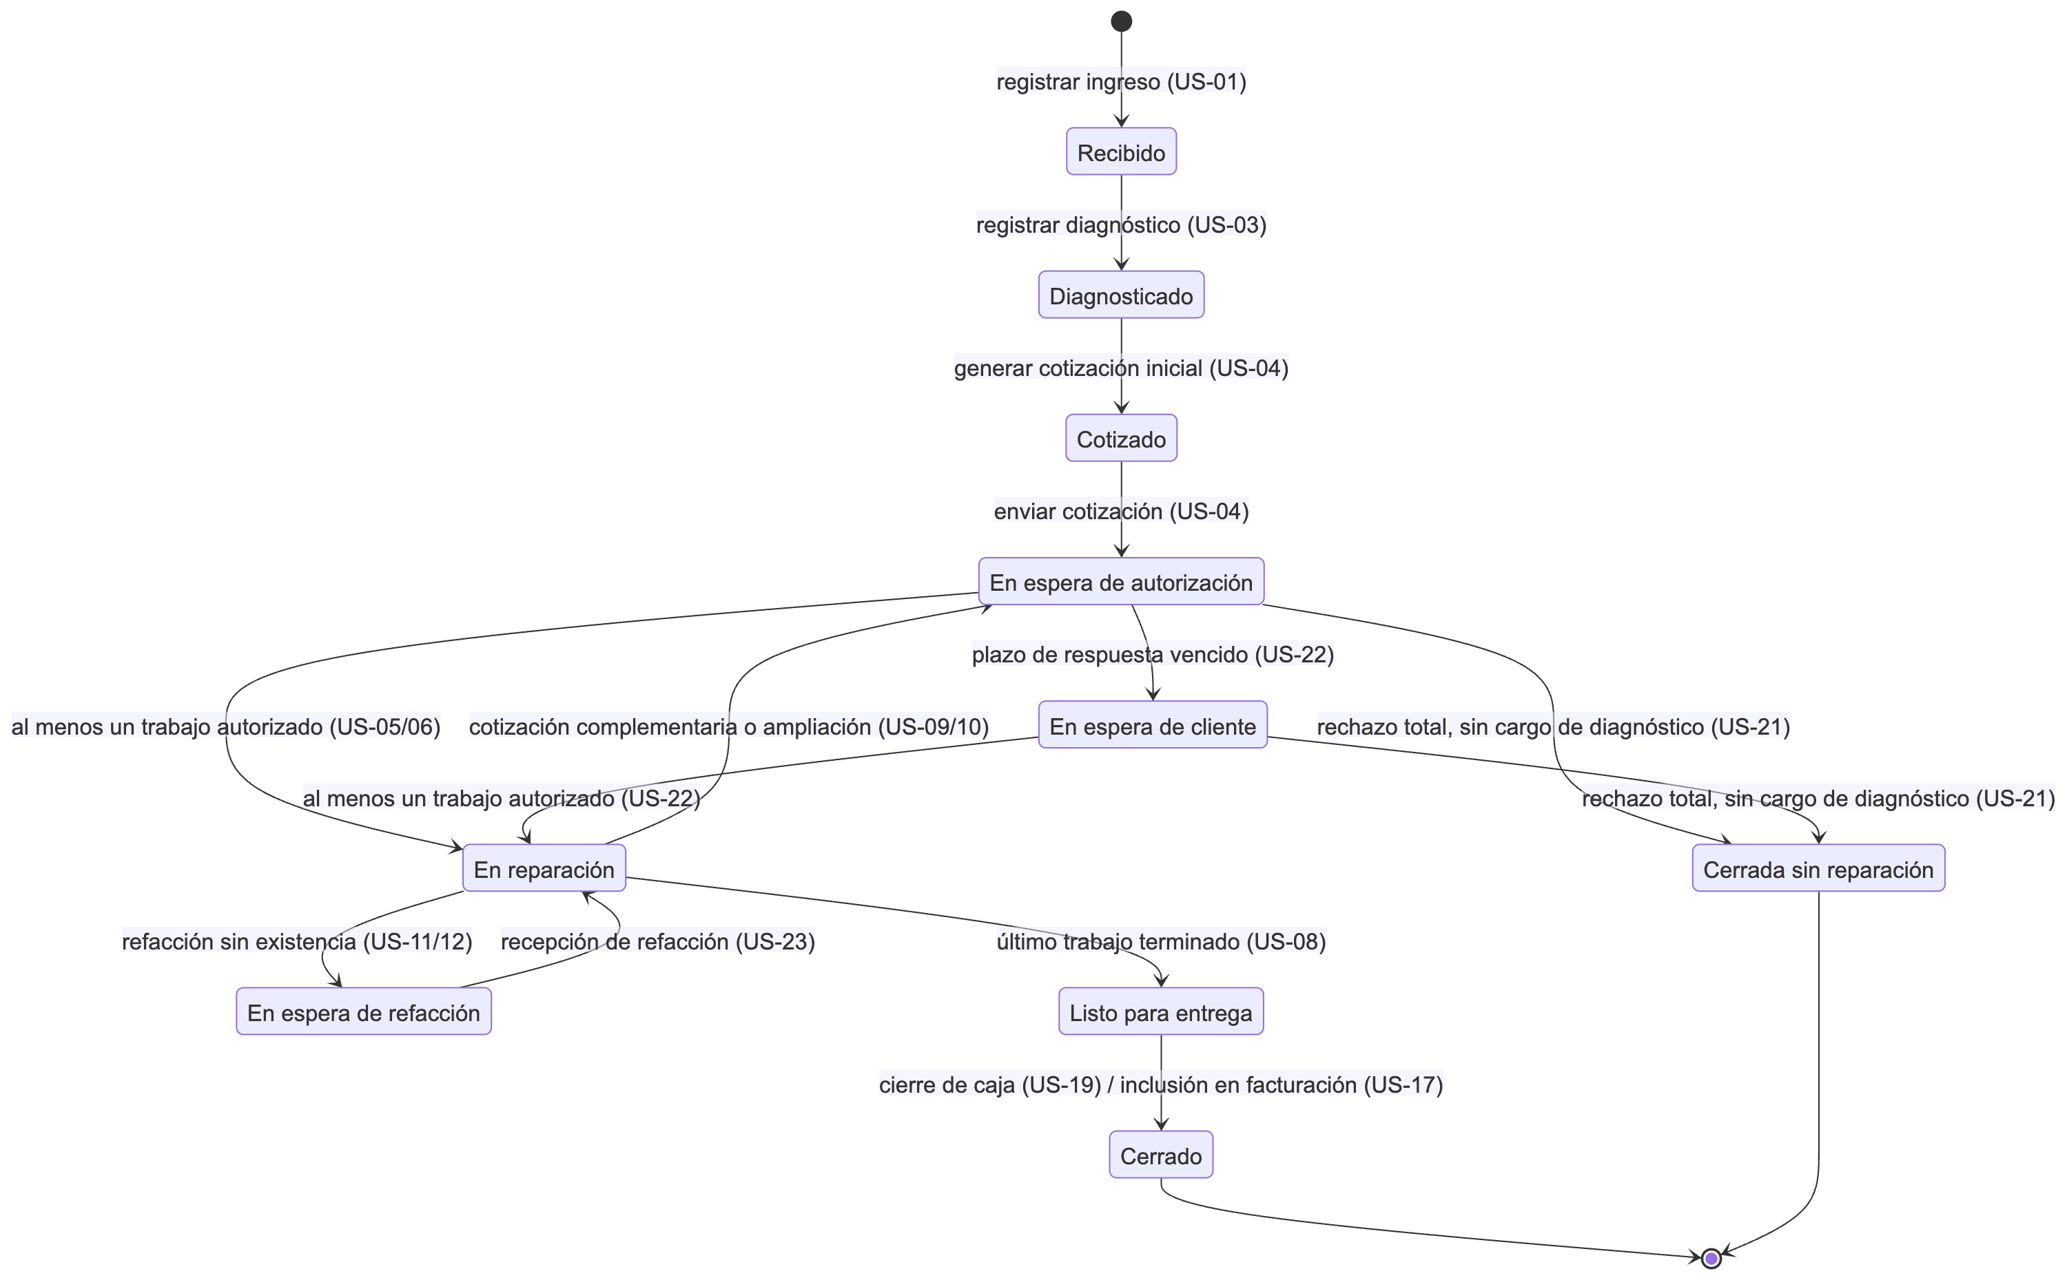
Figura 5. Máquina de estados de la Orden de Servicio.
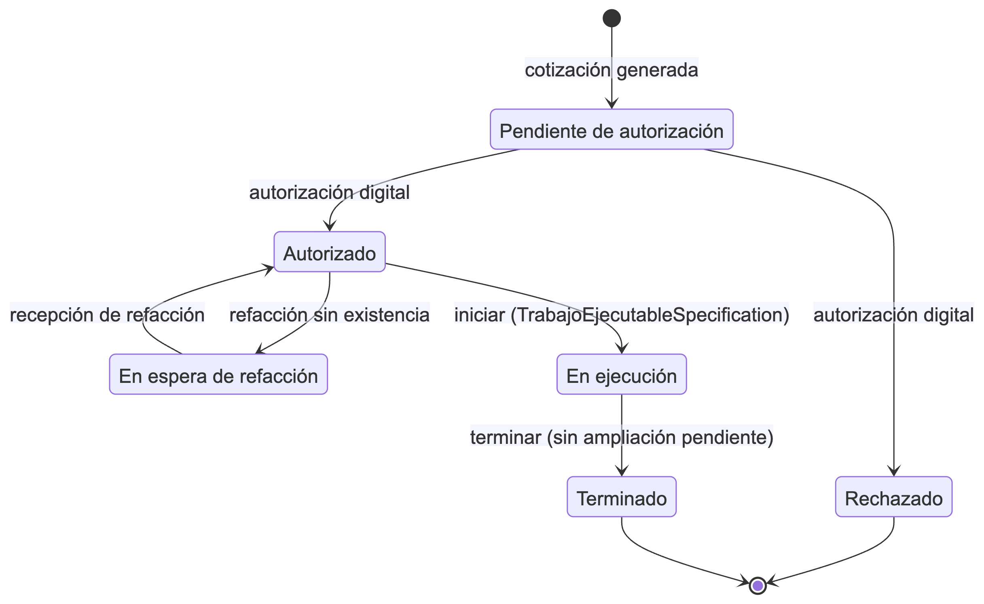
Figura 6. Máquina de estados del Trabajo.

Diagrama de secuencia: autorización digital
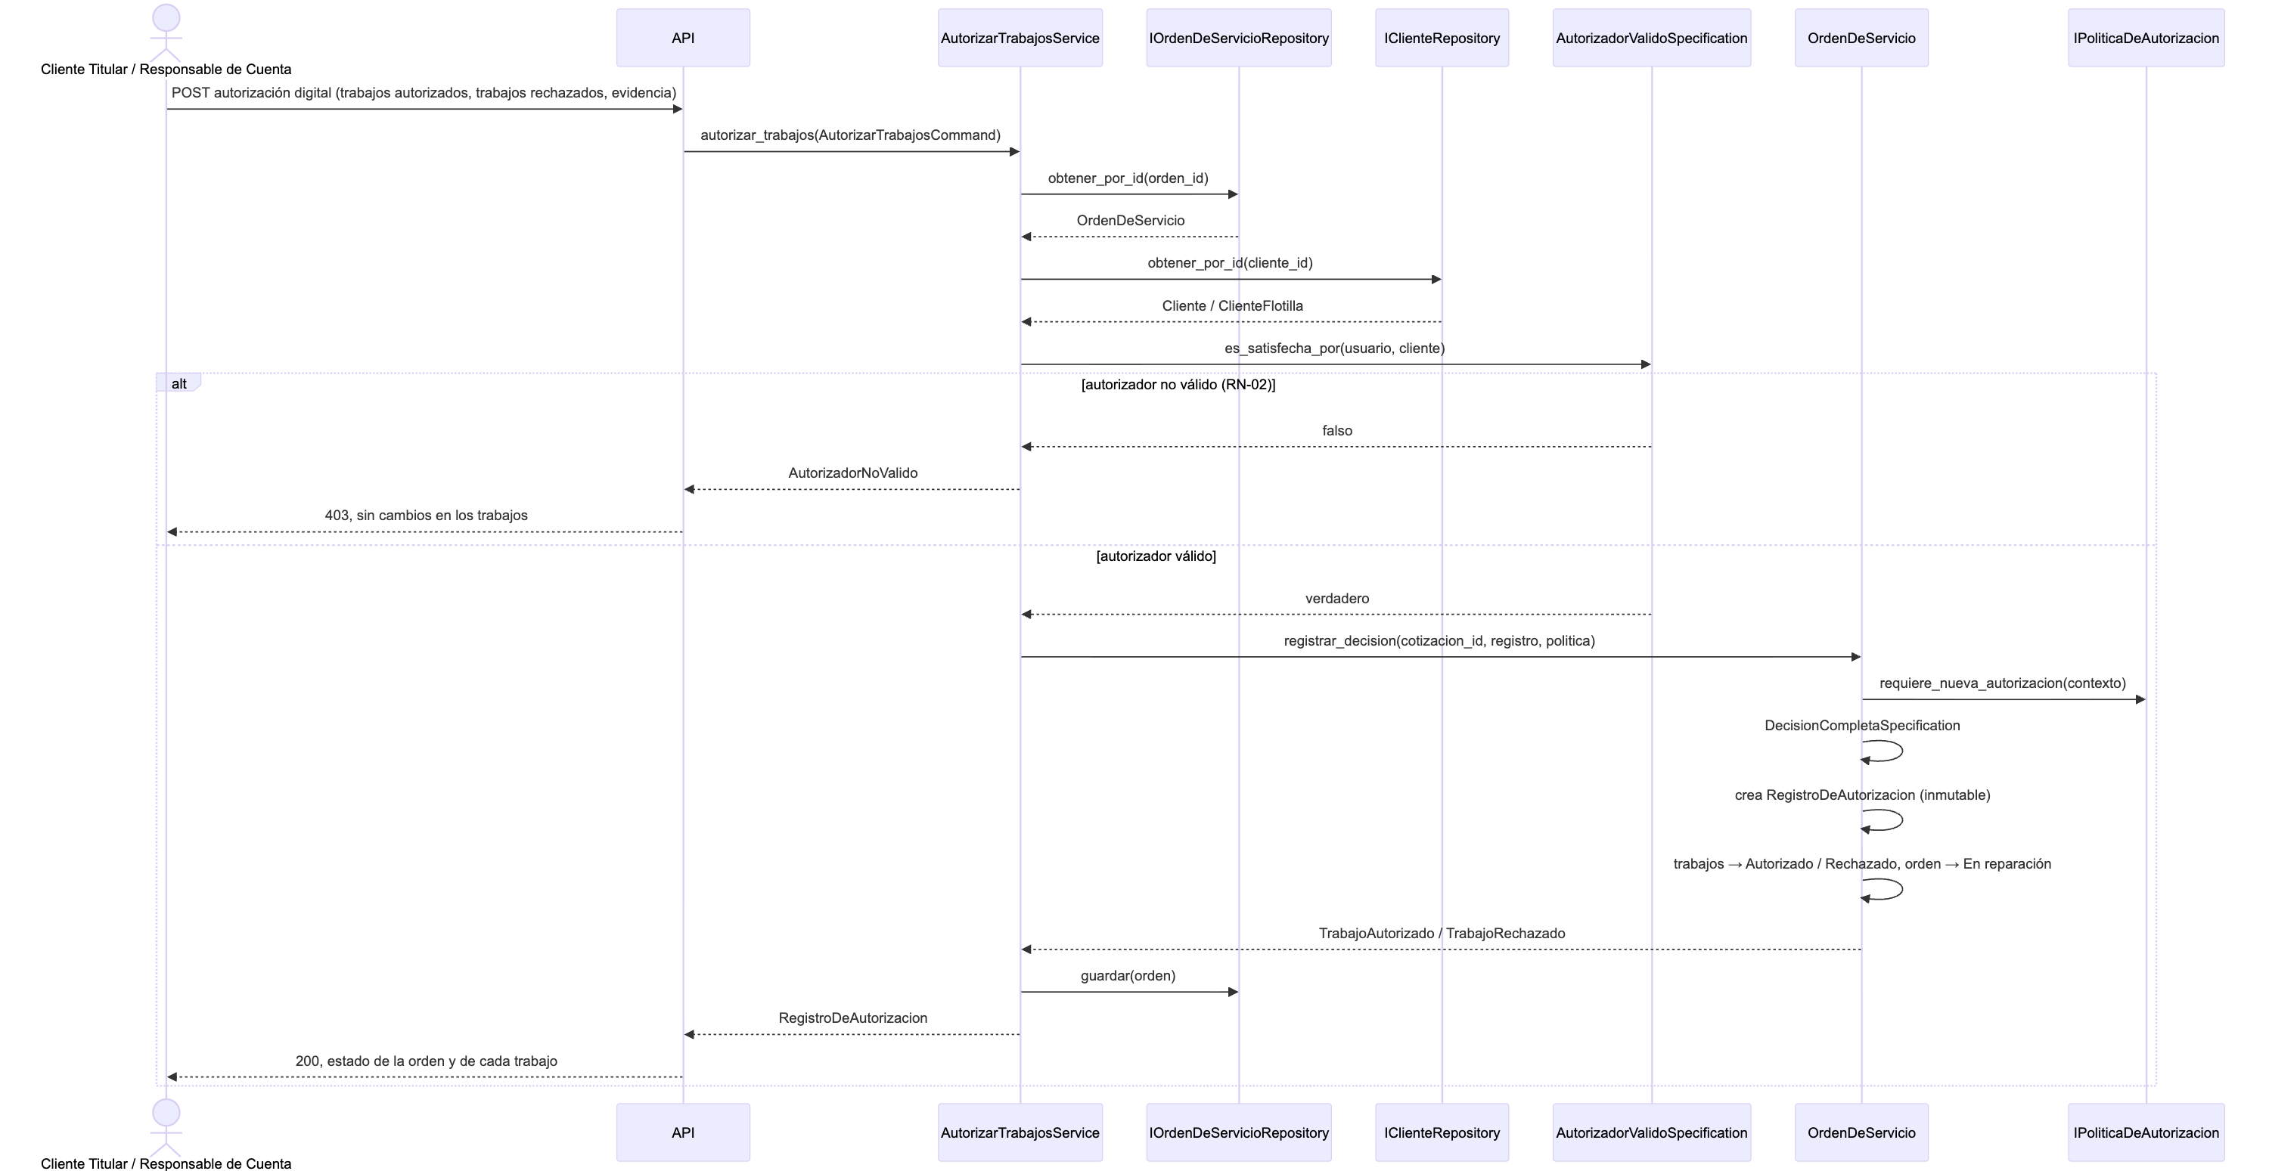
Figura 7. Secuencia de la autorización digital (flujo normal y excepción).

Decisiones de arquitectura (ADRs)
ADR | Contexto | Decisión | Alternativas | Consecuencias
ADR-001: Selección del patrón de lógica de negocio | OrdenDeServicio tiene múltiples estados con transiciones condicionadas y más de 10 conceptos relacionados. | Domain Model como patrón principal para todo el flujo de servicio. | Transaction Script (rápido, pero repite cada regla en cada script). | Las invariantes y reglas de autorización quedan en un solo lugar.
ADR-002: Separar la gestión de refacción sin existencia en dos servicios | Un solo servicio coordinaba dos Aggregates (OrdenDeCompra y OrdenDeServicio), violando SRP. | MarcarEsperaDeRefaccionService modifica OrdenDeServicio y emite RefaccionSinExistenciaDetectada. | Un servicio único con transacción que abarque ambos Aggregates. | Independencia entre Compras y el seguimiento del vehículo.
ADR-003: Autorización polimórfica en Cliente/ClienteFlotilla | Un servicio aparte para flotillas duplicaba la lógica de AutorizarTrabajosService y violaba Liskov. | Un solo AutorizarTrabajosService que delega "quién puede autorizar" a validar_autorizador(usuario): Cliente valida al cliente titular y ClienteFlotilla a sus responsables de cuenta registrados. | Servicios separados por tipo de cliente. | Un solo punto de entrada para la autorización digital en CU-01, CU-02 y CU-05.
ADR-004: Política intercambiable para el umbral de autorización (20%) | Un único servicio de autorización acumularía un condicional por cada regla nueva, violando Open/Closed. | Interfaz IPoliticaDeAutorizacion con PoliticaAutorizacionEstandar y PoliticaAutorizacionAmpliacion. | Un método con condicionales crecientes. | Una regla nueva se agrega como clase nueva.
ADR-005: Specification para las reglas de negocio | El PIA exige el patrón Specification. | Cada regla es una clase …Specification con es_satisfecha_por() y combinadores y(), o(), no() (Arquitectura §4). | Condiciones dentro de cada método del Aggregate. | Las fronteras exactas (20.00% / 20.01%, 23:59 / 24:00) se prueban de forma aislada.
ADR-006: Máquinas de estado explícitas para la orden y el trabajo | El PIA exige State Machine. | Enumeraciones EstadoOrden y EstadoTrabajo cuyos valores son el texto literal del glosario, más una tabla TRANSICIONES_PERMITIDAS y una función transicionar(origen, destino) que lanza TransicionNoPermitida. | Cadenas libres con validaciones dispersas. | Toda la máquina cabe en una tabla legible y verificable con pruebas parametrizadas.
ADR-007: Plataforma tecnológica y despliegue | La U3 se implementó en React/JS. | —. | Node/Express. | FastAPI genera OpenAPI y Swagger UI sin trabajo adicional.
ADR-008: API REST documentada con OpenAPI | La API debe exponer los casos de uso con el lenguaje del negocio y estar documentada en producción. | Recursos en español según el glosario (/ordenes-de-servicio, /autorizacion-digital, /cierre-de-caja), con verbos HTTP para consultas y POST para comandos del negocio (Arquitectura §10). | Endpoints CRUD por tabla. | Las rutas se leen como el BPMN y las historias.
ADR-009: Persistencia con PostgreSQL, Repository y Unit of Work | El dominio no debe conocer SQL (U3 §6) y cada comando debe ser una transacción (U3 §7). | —. | ORM con las clases del dominio mapeadas directamente. | El dominio se prueba con repositorios en memoria.
ADR-010: Despacho de Domain Events y consistencia eventual | ADR-002 dejó pendiente qué hacer si falla el evento entre OrdenDeServicio y OrdenDeCompra. | —. | Broker de mensajes externo. | No hay infraestructura extra.
ADR-011: Notificaciones simuladas detrás de interfaces | El BRD incluye avisos al cliente (US-04, US-13, US-23) y al gerente (US-22), pero no define canal. | INotificacionCliente e INotificacionGerente (un método cada una). | Integrar un proveedor real de SMS/WhatsApp/correo. | Los indicadores pueden medir el tiempo de comunicación de retraso (CE-2) con la fecha-hora del aviso.
ADR-012: Identidad y roles de demostración | RN-02 y US-14 dependen de quién es el usuario y su rol. | Cada petición trae un token de demostración que la API traduce a (usuario, Rol) desde variables de entorno. | Aceptar el usuario en el cuerpo de la petición. | Basta para demostrar RN-02, US-14 y US-16.
ADR-013: Procesamiento programado del plazo de respuesta | RN-09 exige reaccionar cuando pasan 24 horas sin respuesta, aunque nadie use el sistema en ese momento. | ProcesarPlazosDeRespuestaService se expone en POST /api/v1/plazos-de-respuesta/procesamiento y lo invoca cada 15 minutos un workflow programado de GitHub Actions (schedule), que no tiene costo. | Revisar el plazo solo cuando alguien consulta la orden. | El escalamiento puede ocurrir algunos minutos después de las 24 h (GitHub no garantiza la hora exacta).
ADR-014: Interfaz web orientada a la usabilidad | El profesor pidió priorizar la usabilidad y la funcionalidad: la aplicación debe ser predecible para el usuario y la interfaz no debe mostrar código (JSON, identificadores técnicos ni trazas de error). | Interfaz web con plantillas Jinja2 servidas por la misma aplicación FastAPI, que llama a los mismos Application Services que la API REST. | Usar solo Swagger UI para la demostración. | La demostración se hace desde la interfaz.
ADR-015: Respuestas en texto en Swagger con identificadores para continuar | El profesor pidió que, en la demostración con Swagger, las respuestas se vean como mensajes de confirmación y no como JSON. | —. | Cambiar toda la API a texto plano (rompe el contrato JSON y las pruebas). | En Swagger solo se ven mensajes con los identificadores necesarios.
Tabla 8. Resumen de ADR-001 a ADR-015 (texto completo en docs/architecture/ADRs.md).

Trazabilidad
Cada historia se rastrea hasta su regla, tarea BPMN, componente del dominio, endpoint y prueba de aceptación:
US | RN | Tarea BPMN v2 | Dominio (Aggregate · Specification · estado) | Caso de uso · Service | API | Prueba de aceptación (aprobada)
US-01 | — | Registrar ingreso del vehículo y fotos de ingreso | OrdenDeServicio, InspeccionDeIngreso, Vehiculo · → Recibido · VehiculoRecibido | CU-01 · RegistrarIngresoService | POST /ordenes-de-servicio | test_us01_registro_de_ingreso_crea_orden_recibido, test_us01_ingreso_con_datos_incompletos_se_rechaza
US-02 | RN-16 | Registrar ingreso del vehículo y fotos de ingreso | EvidenciaFotografica (etapa Ingreso) | CU-04 · RegistrarEvidenciaFotograficaService | POST .../evidencias-fotograficas | test_us02_evidencia_fotografica_de_ingreso
US-03 | RN-01 | Registrar diagnóstico | Diagnostico · → Diagnosticado · DiagnosticoRegistrado | CU-01 · RegistrarDiagnosticoService | POST .../diagnostico | test_us03_diagnostico_cambia_a_diagnosticado, test_us03_diagnostico_vacio_se_rechaza
US-04 | RN-01 | Generar y enviar cotización inicial | Cotizacion (Inicial) · OrdenCotizableSpecification · → Cotizado → En espera de autorización | CU-01 · GenerarCotizacionService | POST .../cotizaciones (genera y envía) | test_us04_cotizacion_inicial_deja_trabajos_pendientes, test_us04_cotizacion_sin_diagnostico_se_rechaza
US-05 | RN-02, RN-03 | Autorización digital: decidir cotización por trabajo | AutorizadorValidoSpecification · DecisionCompletaSpecification · → En reparación | CU-01 · AutorizarTrabajosService | POST .../autorizacion-digital | test_us05_autorizacion_total, test_us05_autorizador_no_valido_se_rechaza, test_us05_tecnico_no_puede_autorizar
US-06 | RN-03 | Autorización digital: decidir cotización por trabajo | Trabajo → Autorizado / Rechazado | CU-01 · AutorizarTrabajosService | POST .../autorizacion-digital | test_us06_autorizacion_parcial
US-07 | RN-04 | Autorización digital: decidir cotización por trabajo (objeto de datos: Registro de autorización) | RegistroDeAutorizacion (inmutable) | CU-01 · AutorizarTrabajosService | POST .../autorizacion-digital | test_us07_registro_de_autorizacion_completo, test_us07_decision_ya_registrada_no_se_modifica
US-08 | RN-03 | Ejecutar trabajo autorizado; ¿Quedan trabajos autorizados sin terminar? | TrabajoEjecutableSpecification · OrdenListaParaEntregaSpecification · Trabajo → En ejecución → Terminado · orden → Listo para entrega | CU-04 · EjecutarTrabajoService | GET .../trabajos?ejecutables=true, POST .../inicio, POST .../terminacion | test_us08_solo_trabajos_autorizados_son_ejecutables, test_us08_trabajo_no_autorizado_no_inicia, test_us08_ultimo_trabajo_terminado_deja_listo_para_entrega
US-09 | RN-05 | Reportar falla adicional → Generar cotización complementaria | Cotizacion (Complementaria) · PoliticaAutorizacionEstandar · → En espera de autorización · FallaAdicionalReportada | CU-02 · ReportarFallaAdicionalService | POST .../fallas-adicionales, POST .../cotizaciones-complementarias | test_us09_falla_adicional_crea_cotizacion_complementaria, test_us09_rechazo_complementaria_regresa_a_en_reparacion
US-10 | RN-05, RN-06 | Solicitar reautorización de ampliación; Autorización digital: decidir cotización complementaria o ampliación | Ampliacion · AmpliacionSuperaUmbralSpecification · PoliticaAutorizacionAmpliacion | CU-02 · SolicitarReautorizacionDeAmpliacionService | POST .../ampliaciones, POST .../ampliaciones/{id}/autorizacion-digital | test_us10_ampliacion_20_por_ciento_no_requiere_autorizacion, test_us10_ampliacion_mayor_20_por_ciento_bloquea_trabajo
US-11 | RN-07 | ¿Refacciones con existencia? → Generar orden de compra | NecesidadDeRefaccion · RefaccionSinExistenciaDetectada · OrdenDeCompra (Solicitada) | CU-03 · MarcarEsperaDeRefaccionService + SolicitarRefaccionAProveedorService | POST .../necesidad-de-refaccion | test_us11_falta_de_existencia_genera_orden_de_compra, test_us11_orden_de_compra_no_se_duplica
US-12 | RN-07 | Generar orden de compra y marcar En espera de refacción | Trabajo y orden → En espera de refacción | CU-03 · MarcarEsperaDeRefaccionService | POST .../necesidad-de-refaccion | test_us12_orden_en_espera_de_refaccion
US-13 | RN-07 | Notificar nueva fecha de entrega al cliente | OrdenDeServicio.nueva_fecha_estimada · NuevaFechaEntregaNotificada · INotificacionCliente | CU-03 · NotificarNuevaFechaEntregaService | POST .../nueva-fecha-de-entrega | test_us13_nueva_fecha_notifica_al_cliente, test_us13_fecha_anterior_a_hoy_se_rechaza
US-14 | — | (anotación) | ConsultarEstadoVehiculoQuery | Query | GET /ordenes-de-servicio/{id} | test_us14_cliente_consulta_su_orden, test_us14_orden_ajena_acceso_negado
US-15 | RN-15 | (anotación) | ObtenerIndicadoresQuery (Table Module) | Query | GET /indicadores | test_us15_indicadores_del_periodo, test_us15_solo_gerente_consulta_indicadores
US-16 | RN-02, RN-12 | Autorización digital: decidir cotización por trabajo | ClienteFlotilla.validar_autorizador() · rol Responsable de Cuenta | CU-05 · AutorizarTrabajosService | POST .../autorizacion-digital | test_us16_responsable_de_cuenta_autoriza, test_us16_contacto_no_registrado_se_rechaza
US-17 | RN-12, RN-13 | Cerrar orden e incluirla en la facturación consolidada | FacturacionConsolidada · OrdenFacturableSpecification | CU-05 · GenerarFacturacionConsolidadaService | POST /facturaciones-consolidadas | test_us17_consolida_ordenes_cerradas_del_mes, test_us17_orden_no_se_factura_dos_veces
US-18 | RN-12 | (anotación) | ServicioDePriorizacion · ConsultarColaDeAtencionQuery | Query | GET /cola-de-atencion | test_us18_prioridad_contractual_primero_en_cola_de_atencion
US-19 | RN-11 | Cobrar trabajos terminados y cerrar orden | TrabajoCobrableSpecification · → Cerrado · OrdenDeServicioCerrada | CU-04 · CerrarOrdenDeServicioService, ObtenerDetalleParaCobroQuery | GET .../detalle-para-cobro, POST .../cierre-de-caja | test_us19_solo_se_cobran_trabajos_terminados, test_us19_pago_cierra_la_orden
US-20 | RN-16 | Registrar fotos de entrega; orden Listo para entrega | EvidenciaFotografica (etapa Entrega) | CU-04 · RegistrarEvidenciaFotograficaService | POST .../evidencias-fotograficas | test_us20_evidencia_fotografica_de_entrega
US-21 | RN-10, RN-14 | ¿Diagnóstico aceptado al ingreso? → Cobrar solo el diagnóstico → Orden Cerrada sin reparación | RechazoTotalRegistrado · → Cerrada sin reparación | CU-04 · AutorizarTrabajosService, CerrarOrdenDeServicioService | POST .../autorizacion-digital, POST .../cierre-de-caja | test_us21_rechazo_total_con_diagnostico_aceptado, test_us21_rechazo_total_sin_cargo, test_rn14_orden_cerrada_no_se_reabre
US-22 | RN-09 | Temporizador 24 h sin respuesta → Recibir aviso: orden En espera de cliente | PlazoDeRespuestaVencidoSpecification · ServicioDeEscalamiento · → En espera de cliente · PlazoDeRespuestaVencido | CU-06 · ProcesarPlazosDeRespuestaService | POST /plazos-de-respuesta/procesamiento | test_us22_23h59_no_escala, test_us22_24h_escala_y_notifica_una_vez, test_us22_respuesta_tardia_pasa_a_en_reparacion
US-23 | RN-08 | Llega la refacción → Registrar recepción de refacción | OrdenDeCompra → Recibida · RefaccionRecibida → ReparacionReanudada · trabajo → Autorizado · orden → En reparación | CU-03 · RegistrarRecepcionDeRefaccionService + ReanudarReparacionService | POST /ordenes-de-compra/{id}/recepcion-de-refaccion | test_us23_recepcion_reanuda_reparacion, test_us23_recepcion_duplicada_se_rechaza
US-24 | RN-15 | Cliente registra disputa → Revisar evidencia y resolver disputa | Disputa (Abierta → Resuelta) | CU-07 · RegistrarDisputaService, ResolverDisputaService | POST /disputas, POST /disputas/{id}/resolucion | test_us24_cliente_registra_disputa, test_us24_gerente_resuelve_disputa
Tabla 9. Matriz de trazabilidad.

Implementación

Tecnologías
Tecnología | Uso
Python 3.12 + FastAPI | Dominio, API REST y OpenAPI/Swagger (ADR-007, ADR-008).
SQLAlchemy 2 + PostgreSQL 16 | Persistencia con Repository y Unit of Work (ADR-009); SQLite en pruebas.
Jinja2 | Interfaz web por roles, sin mostrar código (ADR-014).
pytest, pytest-cov, Ruff | Pruebas, cobertura y análisis estático.
Docker Compose, GitHub Actions, Render | Entorno reproducible, CI/CD y despliegue.

Estructura del repositorio
AutoFixPro/
├── docs/ BRD.md, architecture/, api/openapi.json, bpmn/, testing/
├── src/domain/ Aggregates, Value Objects, eventos, Specifications, estados
├── src/application/ Application Services, Commands/Queries, puertos
├── src/infrastructure/ Repositorios SQLAlchemy, Unit of Work, adaptadores
├── src/api/ Endpoints REST, interfaz web, configuración
├── tests/ unit/, integration/, paquete_docente/
├── .github/workflows/ ci.yml, plazos-de-respuesta.yml
├── docker-compose.yml, Dockerfile, render.yaml, .env.example
└── README.md

Specification y máquina de estados en el código
La decisión de autorización debe cubrir todos los trabajos pendientes, sin repetir y con evidencia (RN-03, RN-04):
class DecisionCompletaSpecification(Specification):
"""RN-03/RN-04: la decisión cubre todos los trabajos pendientes, sin repetir, con evidencia."""
def es_satisfecha_por(self, candidato: CandidatoDecision) -> bool:
pendientes = {t.id for t in candidato.cotizacion.trabajos_pendientes()}
autorizados, rechazados = candidato.trabajos_autorizados, candidato.trabajos_rechazados
return (
bool(pendientes)
and not (autorizados & rechazados)
and (autorizados | rechazados) == pendientes
and bool(candidato.referencia_evidencia_digital.strip())
)
Las transiciones permitidas son explícitas; cualquier otra lanza TransicionNoPermitida (HTTP 409):
TRANSICIONES_ORDEN: dict[EstadoOrden, frozenset[EstadoOrden]] = {
_EO.RECIBIDO: frozenset({_EO.DIAGNOSTICADO}),
_EO.DIAGNOSTICADO: frozenset({_EO.COTIZADO}),
_EO.COTIZADO: frozenset({_EO.EN_ESPERA_DE_AUTORIZACION}),
_EO.EN_ESPERA_DE_AUTORIZACION: frozenset({_EO.EN_REPARACION, _EO.EN_ESPERA_DE_CLIENTE, _EO.CERRADA_SIN_REPARACION}),
_EO.EN_ESPERA_DE_CLIENTE: frozenset({_EO.EN_REPARACION, _EO.CERRADA_SIN_REPARACION}),
_EO.EN_REPARACION: frozenset({_EO.EN_ESPERA_DE_REFACCION, _EO.EN_ESPERA_DE_AUTORIZACION, _EO.LISTO_PARA_ENTREGA}),
_EO.EN_ESPERA_DE_REFACCION: frozenset({_EO.EN_REPARACION}),
_EO.LISTO_PARA_ENTREGA: frozenset({_EO.CERRADO}),
_EO.CERRADO: frozenset(),
_EO.CERRADA_SIN_REPARACION: frozenset(),
}

Persistencia
Una tabla por Aggregate (ordenes_de_servicio, clientes, vehiculos, ordenes_de_compra, facturaciones_consolidadas, disputas) con el Aggregate serializado en JSON; una Unit of Work hace commit o rollback de cada operación. La base se configura con DATABASE_URL: PostgreSQL en Docker Compose y Render.

API REST
Errores del dominio → HTTP: datos incompletos 422, rol o autorizador no válido 403, transición no permitida o decisión ya registrada 409, recurso inexistente 404. En Swagger las respuestas son texto con los identificadores para continuar el flujo; otros clientes reciben JSON (ADR-015).
Método | Ruta | Rol | Historia
POST | /api/v1/ordenes-de-servicio | Asesor de Servicio | US-01
POST | /api/v1/ordenes-de-servicio/{id}/evidencias-fotograficas | Asesor de Servicio | US-02, US-20
POST | /api/v1/ordenes-de-servicio/{id}/diagnostico | Técnico | US-03
POST | /api/v1/ordenes-de-servicio/{id}/cotizaciones (genera y envía) | Asesor de Servicio | US-04
POST | /api/v1/ordenes-de-servicio/{id}/cotizaciones/{cotizacion_id}/autorizacion-digital | Cliente Titular, Responsable de Cuenta | US-05, US-06, US-07, US-16, US-21
GET | /api/v1/ordenes-de-servicio/{id} | Cliente Titular, Responsable de Cuenta, personal | US-14
GET | /api/v1/ordenes-de-servicio/{id}/trabajos?ejecutables=true | Técnico | US-08
POST | /api/v1/ordenes-de-servicio/{id}/trabajos/{trabajo_id}/inicio | Técnico | US-08
POST | /api/v1/ordenes-de-servicio/{id}/trabajos/{trabajo_id}/terminacion | Técnico | US-08
POST | /api/v1/ordenes-de-servicio/{id}/fallas-adicionales | Técnico | US-09
POST | /api/v1/ordenes-de-servicio/{id}/cotizaciones-complementarias (genera y envía) | Asesor de Servicio | US-10
POST | /api/v1/ordenes-de-servicio/{id}/trabajos/{trabajo_id}/ampliaciones | Asesor de Servicio | US-10
POST | /api/v1/ordenes-de-servicio/{id}/trabajos/{trabajo_id}/ampliaciones/{ampliacion_id}/autorizacion-digital | Cliente Titular, Responsable de Cuenta | US-10
POST | /api/v1/ordenes-de-servicio/{id}/trabajos/{trabajo_id}/necesidad-de-refaccion | Compras | US-11, US-12
POST | /api/v1/ordenes-de-servicio/{id}/nueva-fecha-de-entrega | Asesor de Servicio | US-13
GET | /api/v1/ordenes-de-compra | Compras | US-11
POST | /api/v1/ordenes-de-compra/{id}/recepcion-de-refaccion | Compras | US-23
GET | /api/v1/ordenes-de-servicio/{id}/detalle-para-cobro | Caja | US-19
POST | /api/v1/ordenes-de-servicio/{id}/cierre-de-caja | Caja | US-19, US-21
POST | /api/v1/facturaciones-consolidadas | Caja | US-17
GET | /api/v1/cola-de-atencion | Asesor de Servicio | US-18
POST | /api/v1/plazos-de-respuesta/procesamiento | Tarea programada / Gerente del Taller | US-22
POST | /api/v1/disputas | Cliente Titular | US-24
GET | /api/v1/disputas | Cliente Titular, Gerente del Taller | US-24
POST | /api/v1/disputas/{id}/resolucion | Gerente del Taller | US-24
GET | /api/v1/indicadores?desde=&hasta= | Gerente del Taller | US-15
Tabla 10. Endpoints de la API REST.
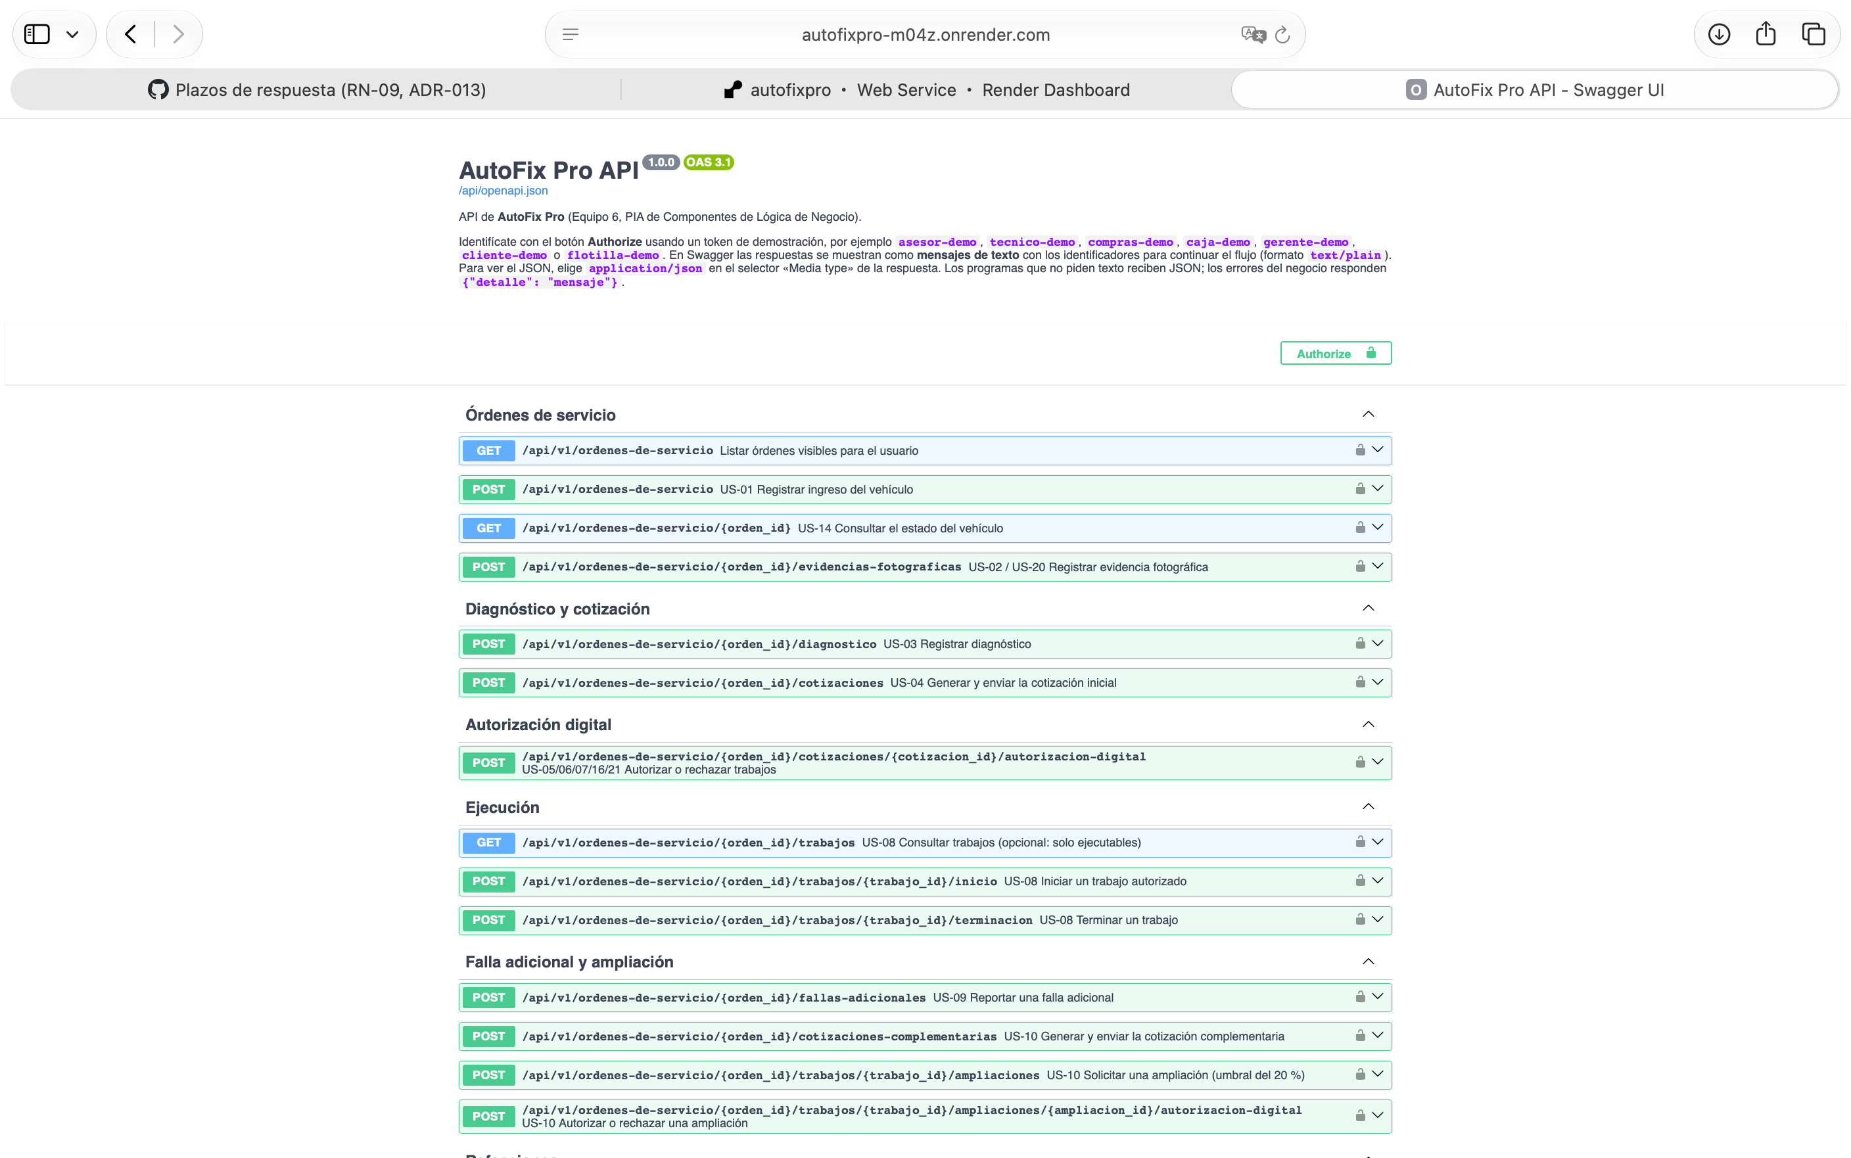
Figura 8. Swagger UI activo en producción.

Calidad, pruebas y despliegue

Estrategia y resultados de pruebas
Nivel | Qué prueba
Unitarias de reglas | Specifications y combinadores y/o/no, umbral del 20 % (19.99 %, 20 %, 20.01 %), políticas de autorización, autorizador polimórfico, todas las transiciones permitidas y prohibidas de las dos máquinas de estado, Monto decimal y Value Objects
Aceptación por historia | Los escenarios Gherkin de US-01 a US-24 a través de los Application Services, con repositorios en memoria y un reloj controlable (23 h 59 min / 24 h)
Integración API | Flujo completo por HTTP, códigos 401/403/404/409/422, flotilla con refacción y facturación, ampliación, falla adicional, plazos, disputas, indicadores y OpenAPI
Respuestas en texto para Swagger | Flujo completo siguiendo los identificadores de los mensajes, errores en texto con su código (401/403/409/422 y JSON mal escrito), que sin pedir texto la API siga respondiendo JSON y que Swagger pida text/plain por defecto (ADR-015)
Integración web | Flujo por roles en la interfaz, acciones visibles por rol y estado, mensajes del negocio y que la interfaz no muestre código (ADR-014)
Persistencia | Guardar y recuperar el Aggregate completo sin perder tipos (enums, Decimal, fechas, Value Objects)
Transacciones y servicio externo | Commit y rollback con SQLAlchemy; aviso al cliente con unittest.mock.Mock (llamada exacta y falla del proveedor); cálculo de totales
Paquete docente | Importación de los CSV, totales con Decimal, 120 casos y 20 transiciones ejecutados con el dominio del BRD
Tabla 11. Niveles de prueba.
Corrida del 06/11/2026: 375 pruebas aprobadas, 0 fallidas, Ruff sin errores y 92.85 % de cobertura (mínimo 80 %). Evidencia en docs/testing/evidencias/ y reporte HTML en docs/testing/cobertura_html/.
Capa | Sentencias | Cobertura
src/domain | 857 | 94.1 %
src/application | 492 | 95.3 %
src/infrastructure | 379 | 98.5 %
src/api | 782 | 86.8 %
Total | 2510 | 92.85 %
Tabla 12. Cobertura por capa (sentencias y ramas).

Paquete de pruebas del docente y Evidencia 9
Los CSV del docente se importan con un adaptador y se ejecutan con el dominio del BRD: los 120 casos y las 20 transiciones tienen resultado registrado (docs/testing/resultados_*.csv). Las diferencias entre su modelo y el BRD (por ejemplo, ENTREGADA = «Cerrado») están documentadas en Diferencias_paquete_docente.md. La Evidencia 9 es una matriz de 24 casos de 8 reglas del BRD, todos en PASS (E9_matriz_casos_prueba.csv).

Defectos encontrados por las pruebas
Prueba | Defecto | Corrección
test_us04_cotizacion_sin_diagnostico_se_rechaza | Una cantidad de 0 se convertía en 1 y la cotización se aceptaba. | Solo se usa 1 cuando la cantidad viene vacía.
test_us23_recepcion_reanuda_reparacion | La orden emitía un evento con el mismo nombre que el de la orden de compra y el manejador se ejecutaba dos veces. | La orden emite ReparacionReanudada.
test_us10_ampliacion_rechazada_continua_con_monto_autorizado | Repetir la decisión mostraba «la orden no está esperando autorización» en lugar de «ya fue decidida». | Se revisa primero si la decisión ya existe.
test_web_flujo_completo_por_roles_sin_mostrar_codigo | La foto de ingreso no se guardaba desde la interfaz. | Se valida el archivo con la clase de Starlette.

CI/CD, Docker y despliegue
- CI/CD (.github/workflows/ci.yml): en cada push corre Ruff y pytest con cobertura ≥ 80 % contra PostgreSQL, construye y prueba con Docker Compose y, en main, despliega. plazos-de-respuesta.yml procesa cada 15 minutos los plazos vencidos (US-22).
- Docker Compose: servicios db (PostgreSQL 16), app y tests (perfil de pruebas).
- 12-Factor: configuración por variables de entorno (DATABASE_URL, CARGAR_DATOS_DEMO, TOKENS_DEMO, PLAZO_DE_RESPUESTA_HORAS); .env.example sin secretos reales.
- Render: servicio web Docker y PostgreSQL administrado (render.yaml), con despliegue automático y Swagger activo en producción.

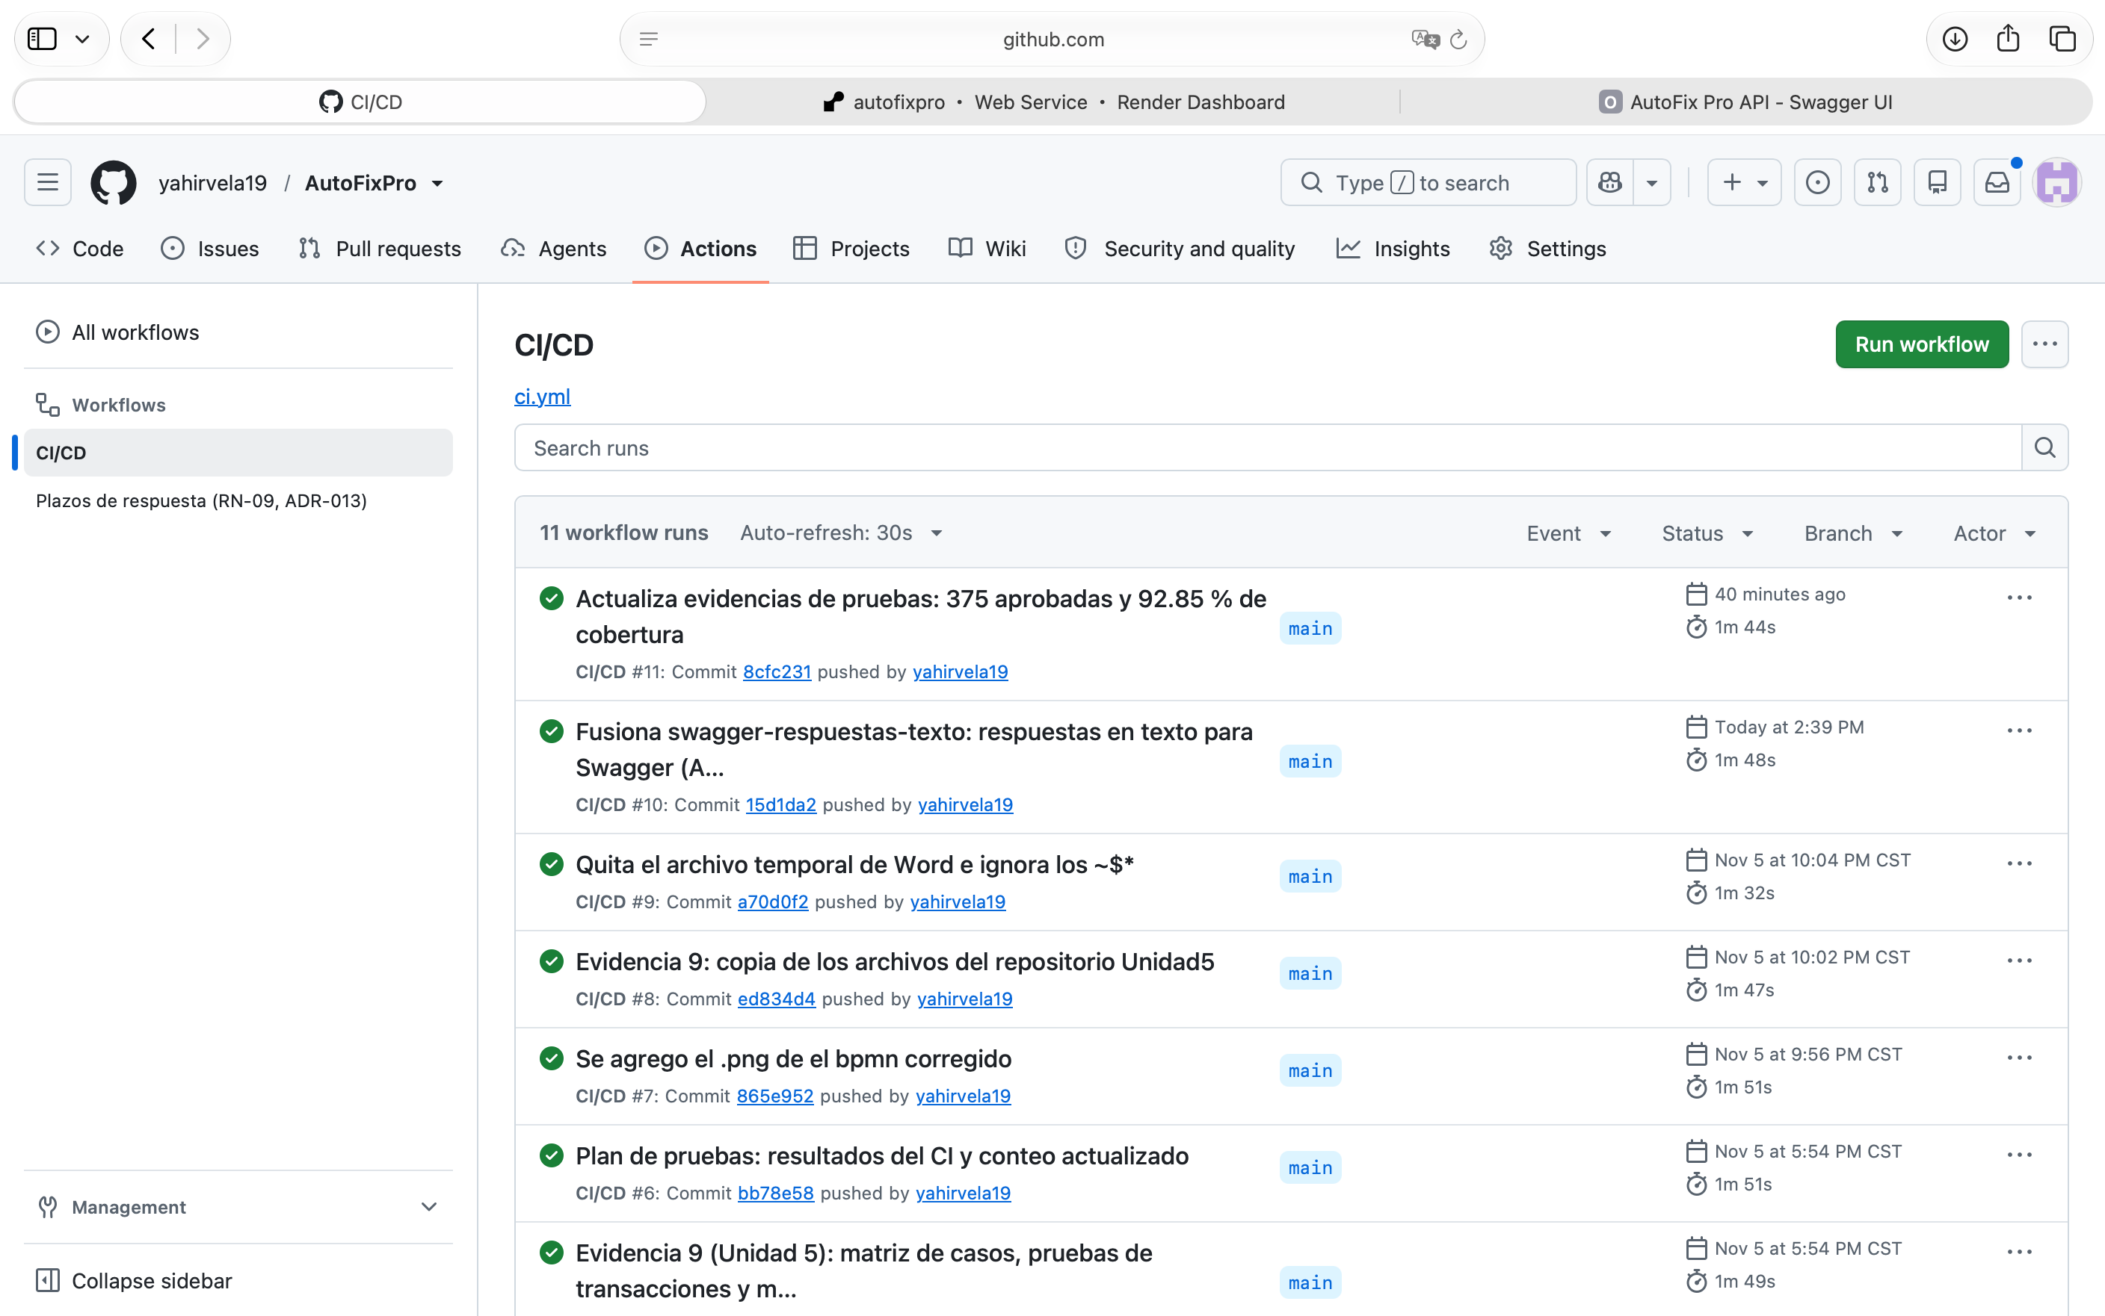
Figura 9. GitHub Actions: pipeline en verde.
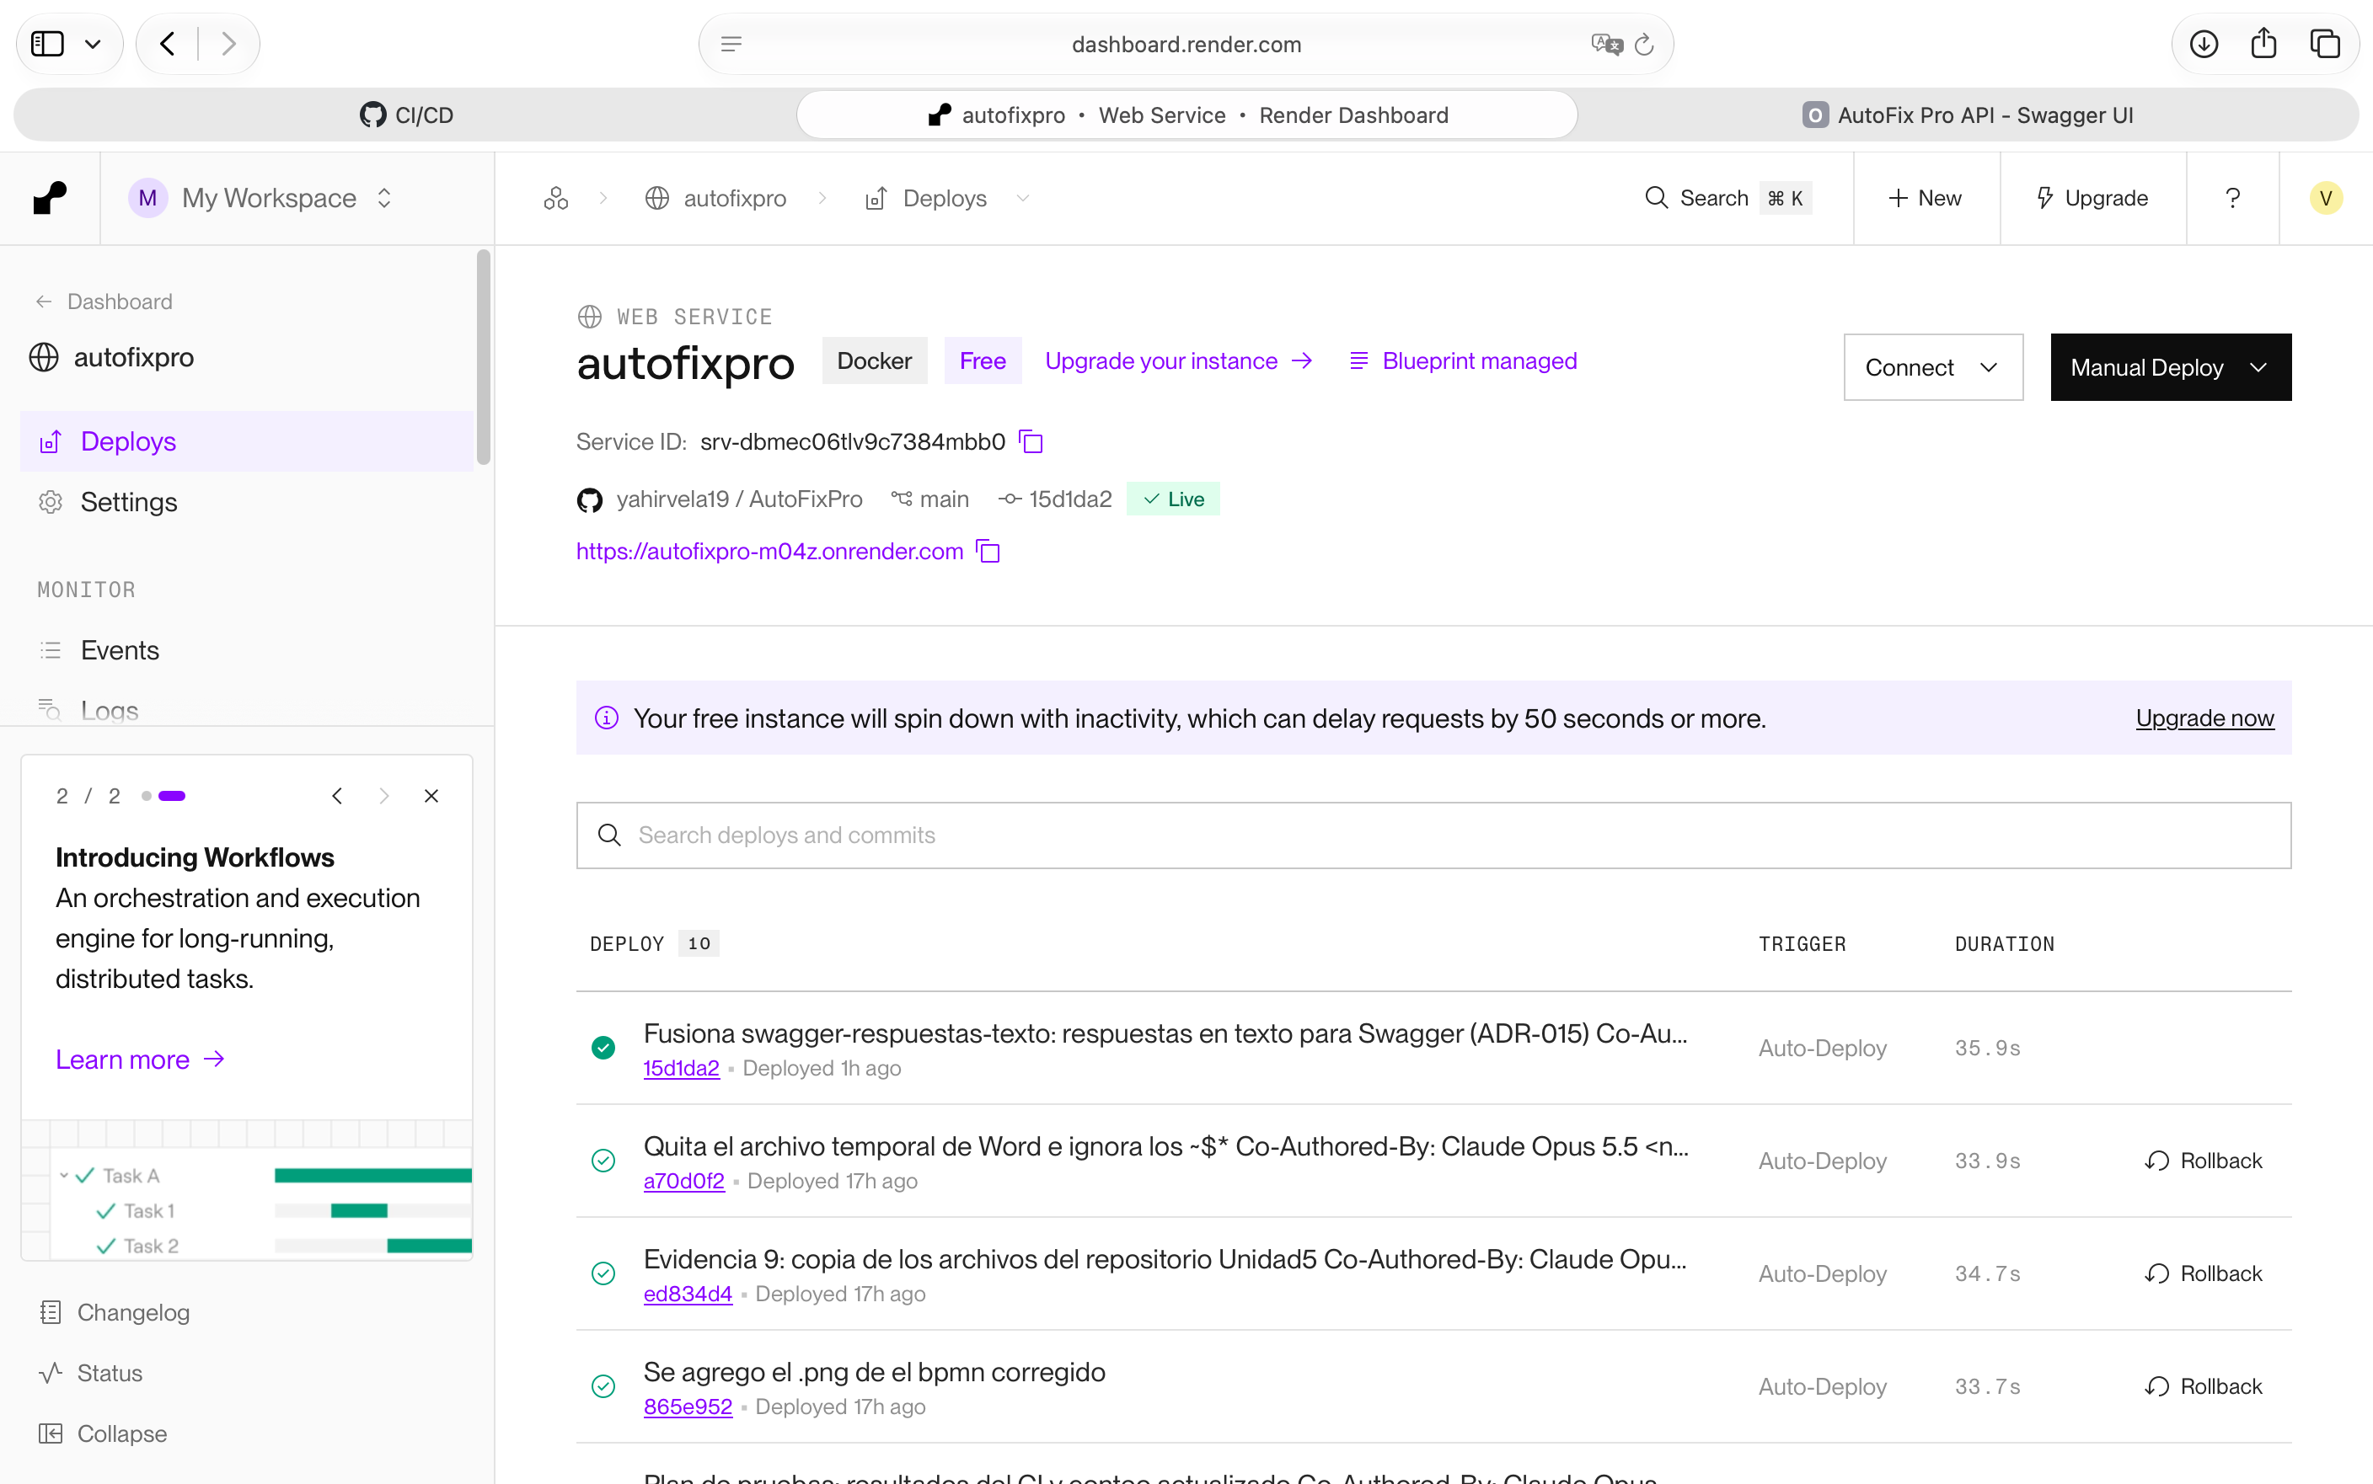
Figura 10. Servicio desplegado en Render.

Demostración del flujo principal
Paso | Rol | Acción | Estado
1 | Asesor de Servicio | Registra el ingreso y la evidencia fotográfica (US-01, US-02). | Recibido
2 | Técnico | Registra el diagnóstico (US-03). | Diagnosticado
3 | Asesor de Servicio | Genera y envía la cotización (US-04). | En espera de autorización
4 | Cliente Titular | Autoriza o rechaza cada trabajo con evidencia (US-05 a US-07). | En reparación
5 | Técnico | Ejecuta solo los trabajos autorizados (US-08). | Listo para entrega
6 | Caja | Consulta el detalle para cobro y cierra la orden (US-19). | Cerrado

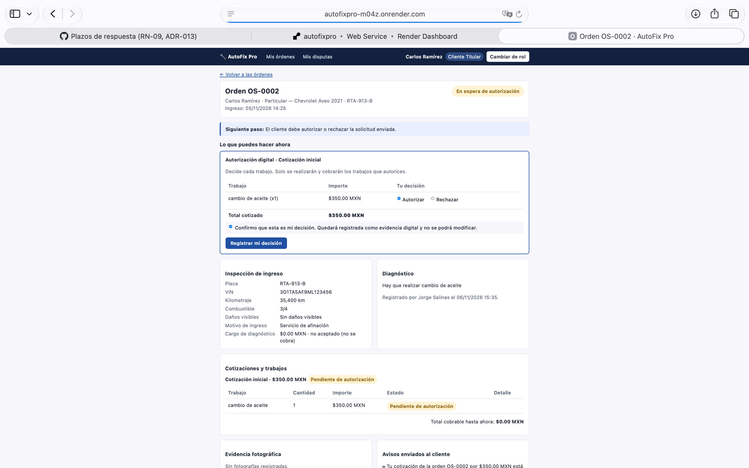
Figura 11. Cliente Titular: autorización digital por trabajo.
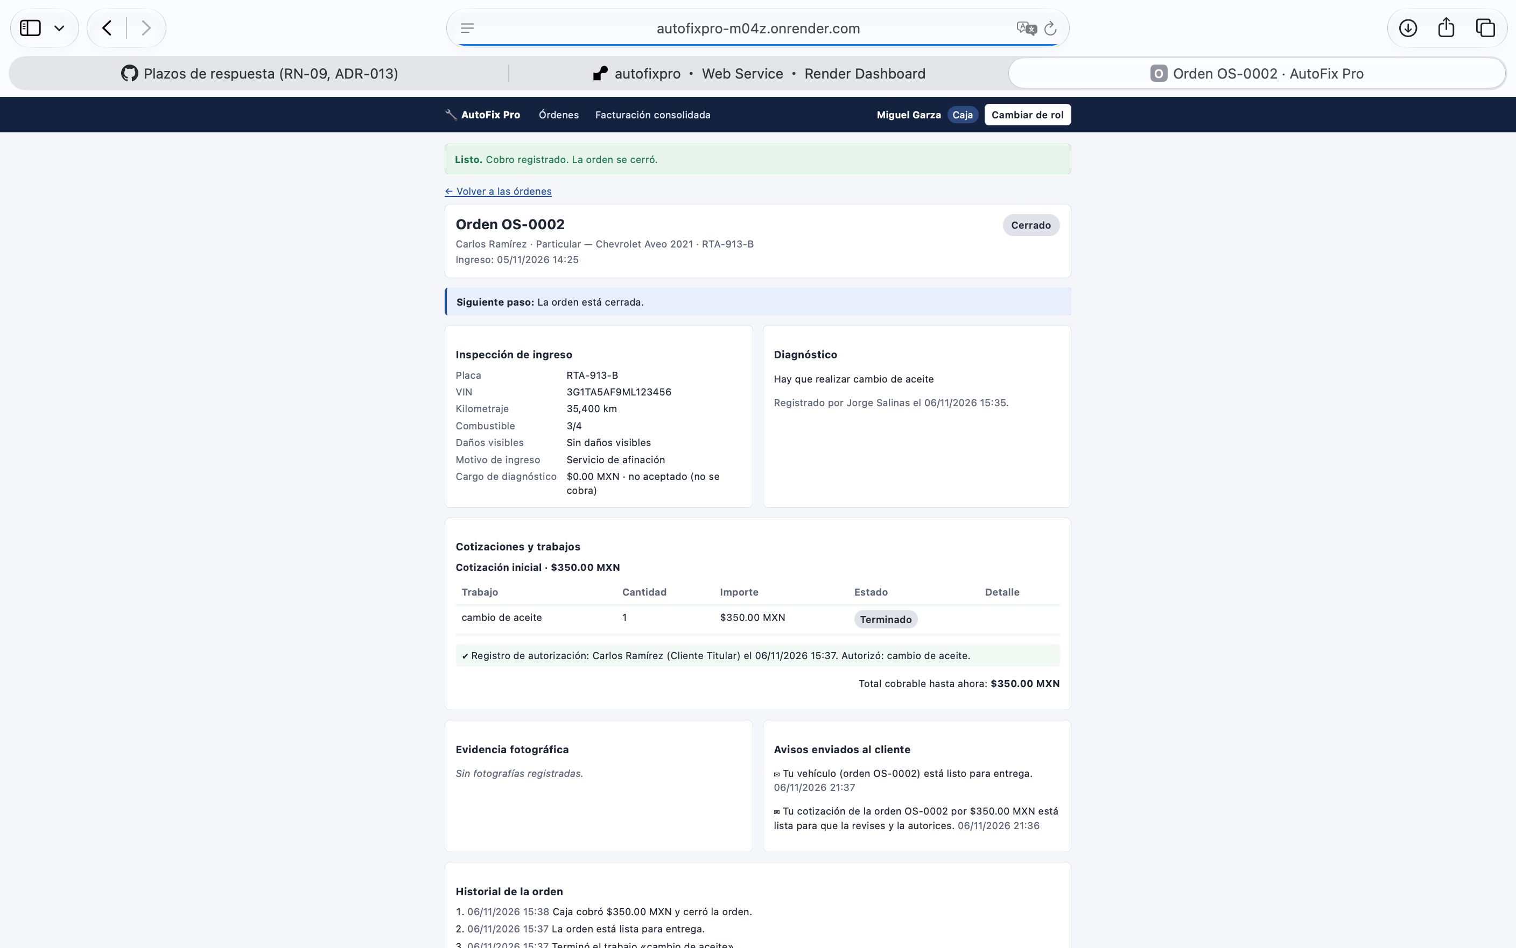
Figura 12. Caja: detalle para cobro y cierre.
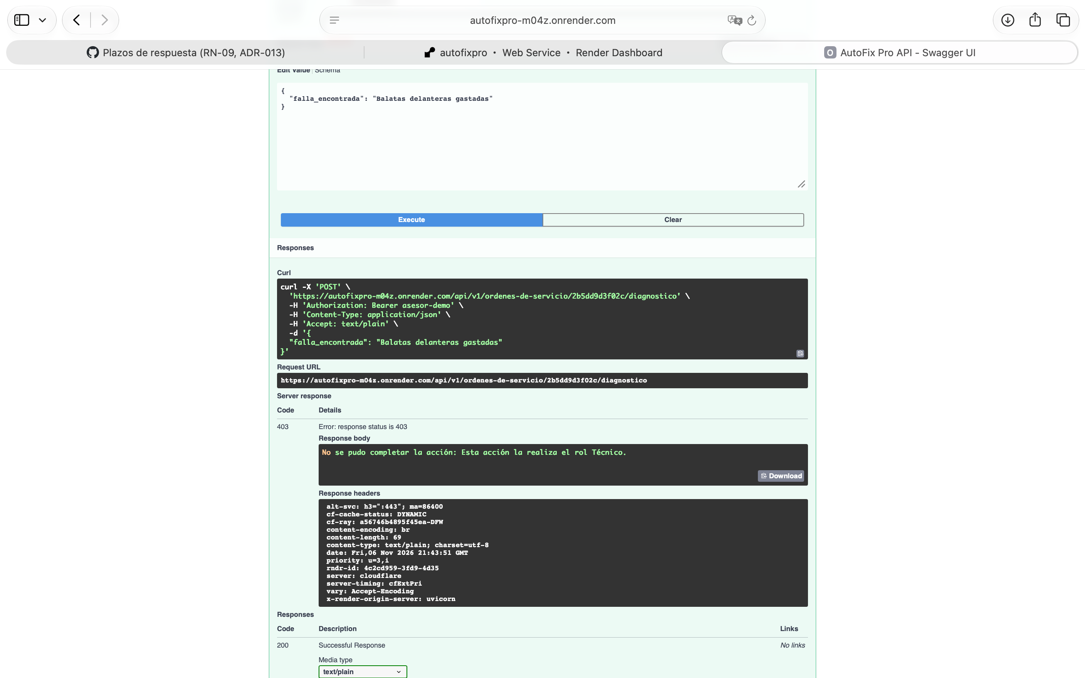
Figura 13. Swagger: una regla del negocio rechaza la acción (HTTP 409).

Conclusiones
El proyecto convirtió el análisis de las Unidades 2 y 3 en una aplicación funcional y desplegada. Las 16 reglas y 24 historias del BRD se pueden rastrear hasta el modelo de dominio, la API y las pruebas; el dominio aplica DDD, Specifications combinables, dos máquinas de estado y Domain Events, y la calidad está respaldada por 375 pruebas con 92.85 % de cobertura, CI/CD, Docker Compose y despliegue en Render.
Mantener el lenguaje ubicuo en todo el código facilitó validar la implementación contra el BRD, y escribir las pruebas a partir de los escenarios Gherkin permitió encontrar y corregir defectos reales. Como trabajo futuro quedan la autenticación real, el alta de clientes desde la interfaz y conectar las notificaciones simuladas a correo o mensajería.

Referencias
Evans, E. (2003). Domain-Driven Design: Tackling Complexity in the Heart of Software. Addison-Wesley.
Fowler, M. (2002). Patterns of Enterprise Application Architecture. Addison-Wesley.
Evans, E. y Fowler, M. (s.f.). Specifications. https://martinfowler.com/apsupp/spec.pdf
Object Management Group. (2011). Business Process Model and Notation (BPMN) 2.0. https://www.omg.org/spec/BPMN/2.0
Wiggins, A. (2017). The Twelve-Factor App. https://12factor.net
Nygard, M. (2011). Documenting Architecture Decisions. https://cognitect.com/blog/2011/11/15/documenting-architecture-decisions
FastAPI. (2026). Documentación de FastAPI. https://fastapi.tiangolo.com
Cucumber. (2026). Gherkin Reference. https://cucumber.io/docs/gherkin/reference

Anexo A. Criterios de aceptación en Gherkin
Escenarios de las historias US-01 a US-24 (docs/BRD.md, sección 9).
Característica: US-01 Registro de ingreso del vehículo
Escenario: ingreso con datos completos
Dado que un vehículo llega físicamente al taller
Cuando el asesor captura cliente, placa, marca, modelo, VIN, kilometraje, nivel de combustible, daños visibles y motivo de ingreso
Entonces el sistema crea una orden de servicio en estado "Recibido"
Y registra la fecha y hora de ingreso
Escenario: ingreso con datos incompletos
Dado que el asesor está registrando un ingreso
Cuando omite un dato obligatorio del vehículo
Entonces el sistema no crea la orden e indica el dato faltante
Característica: US-02 Evidencia fotográfica al ingreso
Escenario: fotografías adjuntas al ingreso
Dado una orden de servicio en estado "Recibido"
Cuando el asesor adjunta una o más fotografías del vehículo
Entonces las fotografías quedan asociadas a la orden con etapa "Ingreso"
Y son consultables por el cliente y el gerente
Característica: US-03 Registro de diagnóstico
Escenario: diagnóstico registrado
Dado una orden de servicio en estado "Recibido"
Cuando el técnico guarda el diagnóstico con la falla encontrada
Entonces la orden cambia a estado "Diagnosticado"
Escenario: diagnóstico vacío
Dado una orden de servicio en estado "Recibido"
Cuando el técnico intenta guardar un diagnóstico sin falla descrita
Entonces el sistema rechaza el registro y la orden permanece en "Recibido"
Característica: US-04 Generación de cotización
Escenario: cotización a partir del diagnóstico
Dado una orden en estado "Diagnosticado"
Cuando el asesor genera la cotización con uno o más trabajos y sus montos
Entonces la orden cambia a "Cotizado"
Y cada trabajo queda en estado "Pendiente de autorización"
Y al enviarse al cliente la orden pasa a "En espera de autorización"
Escenario: cotización sin diagnóstico
Dado una orden en estado "Recibido" sin diagnóstico
Cuando el asesor intenta generar una cotización
Entonces el sistema rechaza la operación (RN-01)
Característica: US-05 / US-06 Autorización total o parcial
Escenario: autorización parcial
Dado una cotización con varios trabajos en "Pendiente de autorización"
Y el usuario es el cliente titular de la orden
Cuando autoriza algunos trabajos y rechaza los demás
Entonces los autorizados pasan a "Autorizado" y los demás a "Rechazado"
Y la orden cambia a "En reparación"
Escenario: autorización total
Dado una cotización con trabajos en "Pendiente de autorización"
Cuando el cliente titular autoriza todos los trabajos
Entonces todos los trabajos pasan a "Autorizado"
Y la orden cambia a "En reparación"
Escenario: autorizador no válido
Dado una cotización en espera de autorización
Cuando un usuario que no es titular ni responsable de cuenta registrado intenta decidirla
Entonces el sistema rechaza la operación sin cambiar el estado de los trabajos
Escenario: el técnico intenta autorizar
Dado una cotización en espera de autorización
Cuando un técnico intenta autorizar un trabajo
Entonces el sistema rechaza la operación (RN-02)
Característica: US-07 Registro inmutable de la decisión
Escenario: decisión registrada
Dado que el cliente decide uno o más trabajos
Cuando se confirma la decisión
Entonces el sistema crea un registro de autorización con autorizador, fecha, hora, trabajos autorizados, trabajos rechazados y evidencia digital
Escenario: intento de modificar una decisión
Dado una cotización ya decidida
Cuando alguien intenta registrar otra decisión sobre los mismos trabajos
Entonces el sistema la rechaza y conserva el registro original
Característica: US-08 Ejecución solo de trabajos autorizados
Escenario: consulta del técnico
Dado una orden con trabajos "Autorizado", "Pendiente de autorización" y "Rechazado"
Cuando el técnico consulta la orden
Entonces solo los trabajos "Autorizado" aparecen como ejecutables
Escenario: inicio y término de un trabajo autorizado
Dado un trabajo en estado "Autorizado" con sus refacciones disponibles
Cuando el técnico lo inicia
Entonces el trabajo pasa a "En ejecución"
Cuando el técnico lo concluye
Entonces el trabajo pasa a "Terminado"
Escenario: intento de ejecutar un trabajo no autorizado
Dado un trabajo en "Pendiente de autorización" o "Rechazado"
Cuando el técnico intenta iniciarlo
Entonces el sistema rechaza la operación (RN-03)
Escenario: orden lista para entrega
Dado una orden "En reparación"
Cuando el último trabajo autorizado pasa a "Terminado" y no hay trabajos pendientes de autorización ni refacciones pendientes
Entonces la orden cambia a "Listo para entrega"
Característica: US-09 / US-10 Falla adicional y cotización complementaria
Escenario: falla adicional
Dado una orden "En reparación"
Cuando el técnico reporta una falla no incluida en el diagnóstico original
Entonces el asesor genera una cotización complementaria vinculada a la orden
Y sus trabajos quedan en "Pendiente de autorización" sin importar su monto (RN-05)
Y la orden cambia a "En espera de autorización"
Escenario: rechazo de la cotización complementaria
Dado una cotización complementaria en espera de autorización
Cuando el cliente rechaza todos sus trabajos
Entonces esos trabajos quedan "Rechazado"
Y la orden regresa a "En reparación" con los trabajos ya autorizados
Característica: US-10 Ampliación sobre trabajos autorizados (umbral del 20%)
Escenario: ampliación igual al umbral
Dado una cotización inicial con $10,000.00 autorizados
Cuando la ampliación acumulada llega a $2,000.00 (20%)
Entonces no se requiere autorización adicional
Escenario: ampliación mayor al umbral
Dado una cotización inicial con $10,000.00 autorizados
Cuando la ampliación acumulada llega a $2,000.01
Entonces la ampliación queda pendiente de autorización explícita del cliente
Y el trabajo ampliado no puede continuar hasta obtenerla (RN-06)
Característica: US-11 / US-12 Refacción sin existencia
Escenario: falta de existencia
Dado un trabajo "Autorizado" que requiere una refacción
Cuando Compras confirma que la refacción no tiene existencia
Entonces el sistema genera una orden de compra a proveedor
Y el trabajo pasa a "En espera de refacción"
Y la orden cambia a "En espera de refacción"
Característica: US-13 Notificación de nueva fecha de entrega
Escenario: aviso de retraso
Dado una orden en "En espera de refacción"
Cuando el asesor registra una nueva fecha estimada de entrega y el motivo
Entonces el sistema notifica al cliente la nueva fecha
Y guarda la hora de la falta detectada y la hora del aviso (CE-2)
Escenario: nueva fecha inválida
Dado una orden en "En espera de refacción"
Cuando el asesor registra una fecha anterior a la fecha actual
Entonces el sistema rechaza la fecha
Característica: US-14 Consulta del estado del vehículo
Escenario: cliente consulta su orden
Dado un cliente con una orden de servicio activa
Cuando consulta el estado de su vehículo
Entonces el sistema muestra el estado actual, los trabajos y su estado, y la fecha estimada de entrega
Escenario: cliente consulta una orden ajena
Dado un cliente autenticado
Cuando intenta consultar una orden de otro cliente
Entonces el sistema niega el acceso
Característica: US-15 Reportes e indicadores
Escenario: indicadores del periodo
Dado que el gerente accede al módulo de reportes
Cuando selecciona un periodo
Entonces el sistema muestra el número de disputas registradas
Y el tiempo promedio entre la falta de refacción detectada y el aviso al cliente
Y el porcentaje de decisiones de autorización con evidencia digital
Escenario: usuario sin permiso
Dado un usuario que no es gerente
Cuando intenta consultar los reportes
Entonces el sistema niega el acceso
Característica: US-16 Autorización delegada en flotillas
Escenario: responsable de cuenta autoriza
Dado un vehículo registrado bajo una cuenta de flotilla
Cuando el responsable de cuenta registrado autoriza la cotización
Entonces el sistema acepta la autorización
Y la registra con el rol "Responsable de Cuenta"
Escenario: contacto no registrado
Dado un vehículo de flotilla
Cuando un usuario no registrado como responsable de esa cuenta intenta autorizar
Entonces el sistema rechaza la operación
Característica: US-17 Facturación consolidada mensual
Escenario: consolidación del mes
Dado un cliente de flotilla con órdenes en "Cerrado" durante el mes
Cuando Caja genera la facturación del periodo
Entonces el sistema consolida esas órdenes en un solo documento de cobro
Escenario: orden ya facturada
Dado una orden incluida en una facturación consolidada
Cuando Caja genera de nuevo la facturación del mismo periodo
Entonces la orden no se incluye dos veces (RN-13)
Característica: US-18 Prioridad contractual de flotillas
Escenario: vehículo con prioridad pactada
Dado un vehículo de una flotilla cuyo contrato establece prioridad
Cuando el asesor consulta la cola de atención
Entonces el sistema señala visiblemente la prioridad contractual
Y lo ubica antes que los vehículos sin prioridad cuya atención aún no inicia
Característica: US-19 Cobro y cierre
Escenario: cobro de lo realizado
Dado una orden en "Listo para entrega"
Cuando Caja abre la orden para cobro
Entonces el sistema muestra solo los trabajos "Terminado" y el diagnóstico aceptado, si aplica
Y no muestra trabajos rechazados ni pendientes (RN-11)
Y al confirmarse el pago la orden cambia a "Cerrado"
Característica: US-20 Evidencia fotográfica a la entrega
Escenario: fotografías de entrega
Dado una orden en "Listo para entrega"
Cuando el asesor adjunta fotografías del vehículo
Entonces quedan asociadas a la orden con etapa "Entrega"
Característica: US-21 Rechazo total de la cotización
Escenario: rechazo total con diagnóstico aceptado
Dado una cotización inicial en espera de autorización
Y el cliente aceptó al ingreso el cargo de diagnóstico
Cuando el cliente rechaza todos los trabajos
Entonces todos los trabajos quedan "Rechazado" y no se inicia ninguna reparación
Y Caja cobra únicamente el diagnóstico
Y al confirmarse el pago la orden cambia a "Cerrada sin reparación"
Escenario: rechazo total sin cargo de diagnóstico
Dado una cotización inicial en espera de autorización
Y el cliente no aceptó cargo de diagnóstico
Cuando el cliente rechaza todos los trabajos
Entonces la orden cambia a "Cerrada sin reparación" sin cobro
Característica: US-22 Escalamiento por falta de respuesta
Escenario: antes de 24 horas
Dado una cotización enviada hace 23 horas y 59 minutos sin respuesta
Cuando el sistema revisa los plazos
Entonces la orden permanece en "En espera de autorización"
Escenario: 24 horas sin respuesta
Dado una cotización enviada hace 24 horas sin respuesta
Cuando el sistema revisa los plazos
Entonces la orden cambia a "En espera de cliente"
Y el gerente recibe una notificación una sola vez
Escenario: respuesta tardía
Dado una orden en "En espera de cliente"
Cuando el cliente autoriza al menos un trabajo
Entonces la orden cambia a "En reparación"
Característica: US-23 Recepción de refacción
Escenario: refacción recibida
Dado una orden en "En espera de refacción" con una orden de compra abierta
Cuando Compras registra la recepción de la refacción
Entonces el trabajo vuelve a "Autorizado"
Y si no quedan refacciones pendientes la orden cambia a "En reparación"
Y el cliente es notificado de que el trabajo continúa
Escenario: recepción duplicada
Dado una orden de compra ya recibida
Cuando Compras intenta registrar de nuevo su recepción
Entonces el sistema rechaza la operación
Característica: US-24 Registro de disputas
Escenario: cliente registra una disputa
Dado un cliente con acceso a su orden
Cuando registra una disputa con categoría "Autorización" o "Cobro" y una descripción
Entonces la disputa queda registrada con fecha y en estado "Abierta"
Escenario: gerente resuelve la disputa
Dado una disputa "Abierta"
Cuando el gerente registra la resolución
Entonces la disputa cambia a "Resuelta" con la fecha y el texto de la resolución

